

**Жер қойнауын пайдалану саласындағы мемлекеттік көрсетілетін қызметтердің регламенттерін бекіту туралы**

***Күшін жойған***

Қызылорда облысы әкімдігінің 2015 жылғы 18 қыркүйектегі № 166 қаулысы. Қызылорда облысының Әділет департаментінде 2015 жылғы 15 қазанда № 5174 болып тіркелді. Күші жойылды - Қызылорда облысы әкімдігінің 2020 жылғы 6 ақпандағы № 163 қаулысымен

      Қызылорда облысы әкімдігінің 2015 жылғы 18 қыркүйектегі № 166 қаулысы. Қызылорда облысының Әділет департаментінде 2015 жылғы 15 қазанда № 5174 болып тіркелді. Күші жойылды - Қызылорда облысы әкімдігінің 2020 жылғы 6 ақпандағы № 163 қаулысымен

      Ескерту. Күші жойылды - Қызылорда облысы әкімдігінің 06.02.2020 № 163 қаулысымен (алғашқы ресми жарияланған күнінен кейін күнтізбелік он күн өткен соң қолданысқа енгізіледі).

      "Қазақстан Республикасындағы жергілікті мемлекеттік басқару және өзін-өзі басқару туралы" Қазақстан Республикасының 2001 жылғы 23 қаңтардағы Заңына және "Мемлекеттік көрсетілетін қызметтер туралы" Қазақстан Республикасының 2013 жылғы 15 сәуірдегі Заңына сәйкес Қызылорда облысының әкімдігі **ҚАУЛЫ ЕТЕДІ:**

      1. Қоса беріліп отырған:

      1) "Кең таралған пайдалы қазбаларды барлауға, өндiруге жер қойнауын пайдалану құқығының кепiл шартын тiркеу" мемлекеттік көрсетілетін қызмет регламенті;

      2) алынып тасталды - Қызылорда облысы әкімдігінің 20.12.2016 № 664 қаулысымен (алғашқы ресми жарияланған күнінен бастап қолданысқа енгізіледі).

      3) "Кең таралған пайдалы қазбаларды барлауға, өндіруге келісімшарттар жасасу, тіркеу және сақтау" мемлекеттік көрсетілетін қызмет регламенті;

      4) "Кең таралған пайдалы қазбаларды барлау және өндіру, барлаумен және өндірумен байланысты емес жерасты құрылыстарын салу және (немесе) пайдалану үшін берілген жер қойнауының учаскелеріне арналған сервитуттарды тіркеу" мемлекеттік көрсетілетін қызмет регламенті;

      5) "Жер қойнауын пайдалануға, барлаумен немесе өндірумен байланысты емес жерасты құрылыстарын салуға және (немесе) пайдалануға келісімшарттар жасасу, тіркеу және сақтау" мемлекеттік көрсетілетін қызмет регламенті;

      6) "Болашақ құрылыс учаскесі астындағы жер қойнауында пайдалы қазбалардың жоқ немесе оның аз мөлшерде екендігі туралы қорытынды беру" мемлекеттік көрсетілетін қызмет регламенті;

      7) "Пайдалы қазбалар жатқан алаңдарда құрылыс салуға, сондай-ақ жинақталған жерлерде жерасты құрылыстарын орналастыруға рұқсат беру" мемлекеттік көрсетілетін қызмет регламенті бекітілсін.

      2. Осы қаулының орындалуын бақылау Қызылорда облысы әкімінің орынбасары Ғ.М. Әміреевке жүктелсін.

      3. Осы қаулы алғашқы ресми жарияланған күнінен кейін күнтізбелік он күн өткен соң қолданысқа енгізіледі, бірақ "Көмірсутек шикізатын, сондай-ақ көмір мен уранды қоспағанда, жер қойнауын пайдалану саласындағы мемлекеттік көрсетілетін қызметтер стандарттарын бекіту туралы" Қазақстан Республикасы Инвестициялар және даму министрінің 2015 жылғы 28 сәуірдегі № 521 бұйрығы (нормативтік құқықтық актілерді мемлекеттік тіркеу Тізілімінде нөмірі 11606 болып тіркелген) қолданысқа енгізілгеннен бұрын емес.

|  |  |
| --- | --- |
| *Қызылорда облысының әкімі* | *Қ. Көшербаев* |

|  |  |
| --- | --- |
|  | Қызылорда облысы әкімдігінің |
|  | 2015 жылғы "18" қыркүйектегі № 166 қаулысымен |
|  | бекітілген |

**"Кең таралған пайдалы қазбаларды барлауға, өндiруге жер қойнауын пайдалану құқығының кепiл шартын тiркеу" мемлекеттік көрсетілетін қызмет регламенті**

      Ескерту. Регламент жаңа редакцияда - Қызылорда облысы әкімдігінің 29.02.2016 № 361 қаулысымен (алғашқы ресми жарияланған күнінен кейін күнтізбелік он күн өткен соң қолданысқа енгізіледі).

**1. Жалпы ережелер**

      1. Көрсетілетін қызметті берушiнің атауы: "Қызылорда облысының индустриялық-инновациялық даму басқармасы" мемлекеттік мекемесі (бұдан әрі – көрсетілетін қызметті беруші).

      Өтінішті қабылдау және мемлекеттік қызмет көрсету нәтижелерін беру:

      1) көрсетілетін қызметті берушінің кеңсесі;

      2) "Азаматтарға арналған үкімет" мемлекеттік корпорациясы" коммерциялық емес акционерлік қоғамы, оның бөлімдері мен бөлімшелері (бұдан әрі – Мемлекеттік корпорация) арқылы жүзеге асырылады;

      3) "электрондық үкіметтің" www.egov.kz, www.elicense.kz веб-порталы (бұдан әрі – портал) арқылы жүзеге асырылады.

      2. Мемлекеттік көрсетілетін қызмет көрсету нысаны-қағаз түрінде және (немесе) электрондық (ішінара автоматтандырылған).

      3. Мемлекеттік көрсетілетін қызмет нәтижесі – "Көмірсутек шикізатын, сондай-ақ, көмір мен уранды қоспағанда, жер қойнауын пайдалану саласындағы мемлекеттік көрсетілетін қызметтер стандарттарын бекіту туралы" Қазақстан Республикасының Инвестициялар және даму министрінің 2015 жылғы 28 сәуірдегі № 521 бұйрығымен (нормативтік құқықтық актілерді мемлекеттік тіркеу Тізілімінде № 11606 болып тіркелген) бекітілген "Кең таралған пайдалы қазбаларды барлауға, өндiруге жер қойнауын пайдалану құқығының кепiл шартын тiркеу" мемлекеттік көрсетілетін қызмет (бұдан әрі – стандарт) 1-қосымшасына сәйкес нысан бойынша жер қойнауын пайдалану құқығының кепіл шартын тіркеу туралы куәлік (бұдан әрі – куәлік).

      4. Мемлекеттік көрсетілетін қызмет нәтижесін беру нысаны - қағаз түрінде және (немесе) электрондық.

      Қағаз тасығышта рұқсат алуға өтініш берілген жағдайда, мемлекеттік қызметті көрсету нәтижесі электрондық нысанда ресімделеді, басып шығарылады және көрсетілетін қызметті берушінің уәкілетті адамының мөрімен және қолымен расталады.

      Порталда мемлекеттік қызметті көрсету нәтижесі көрсетілетін қызметті берушінің уәкілетті адамының электрондық цифрлық қолтаңбасы (бұдан әрі – ЭЦҚ) қойылған электрондық құжат нысанында "жеке кабинетке" жіберіледі.

**2. Мемлекеттік қызмет көрсету процесінде көрсетілетін қызметті берушінің құрылымдық бөлімшелерінің (қызметкерлерінің) іс-қимыл тәртібінің сипаттамасы**

      5. Мемлекеттік қызмет көрсету бойынша рәсімді (іс-қимылды) бастауға негіздеме: көрсетілетін қызметті алушының не сенімхат бойынша оның өкілінің (бұдан әрі – оның өкілі) көрсетілетін қызметті берушіге немесе Мемлекеттік корпорацияға стандарттың 3-қосымшасына сәйкес нысан бойынша өтініш ұсынуы немесе портал арқылы электрондық құжат нысанындағы өтініш жолдауы.

      6. Мемлекеттік қызмет көрсету процесінің құрамына кіретін әрбір рәсімнің (іс-қимылдың) мазмұны, орындаудың ұзақтығы:

      1) көрсетілетін қызметті алушы не оның өкілі көрсетілетін қызметті берушіге стандарттың 9-тармағына сәйкес құжаттарды ұсынады;

      2) көрсетілетін қызметті берушінің кеңсе қызметкері құжаттарды тіркейді және көрсетілетін қызметті берушінің басшысына ұсынады (он бес минуттан аспайды);

      3) көрсетілетін қызметті берушінің басшысы құжаттарды қарайды және көрсетілетін қызметті берушінің орындаушысына жолдайды (отыз минуттан аспайды);

      4) көрсетілетін қызметті берушінің орындаушысы ұсынылған құжаттардың толықтығын тексереді, ұсынылған құжаттар топтамасының толық болмау фактісі анықталған жағдайда өтінішті одан әрі қараудан жазбаша түрде дәлелді бас тартуды (бұдан әрі – дәлелді бас тарту) дайындайды және көрсетілетін қызметті берушінің басшысына ұсынады (бір жұмыс күні ішінде), құжаттар пакеті толық ұсынылған жағдайда куәлікті дайындайды және көрсетілетін қызметті берушінің басшысына ұсынады (төрт жұмыс күні ішінде);

      5) көрсетілетін қызметті берушінің басшысы дәлелді бас тартуға не куәлікке қол қояды және көрсетілетін қызметті берушінің кеңсе қызметкеріне жолдайды (отыз минуттан аспайды);

      6) көрсетілетін қызметті берушінің кеңсе қызметкері дәлелді бас тартуды не куәлікті тіркейді және көрсетілетін қызметті алушыға не оның өкіліне береді (он бес минуттан аспайды).

      Келесі рәсімді (іс-қимылды) орындауды бастау үшін негіз болатын мемлекеттік қызметті көрсету бойынша рәсім (іс-қимыл) нәтижесінің (рәсімнің (іс-қимылдың) нәтижесі және оның басқа құрылымдық бөлімшеге берілу тәртібі көрсетіле отырып) сипаттамасы осы регламенттің 1-қосымшасында келтірілген.

**3. Мемлекеттік қызмет көрсету процесінде көрсетілетін қызметті берушінің құрылымдық бөлімшелерінің (қызметкерлерінің) және өзге ұйымдардың өзара іс-қимыл тәртібінің сипаттамасы**

      7. Мемлекеттік қызмет көрсету процесіне қатысатын көрсетілетін қызметті берушінің құрылымдық бөлімшелерінің (қызметкерлерінің) және өзге ұйымдардың тізбесі:

      1) көрсетілетін қызметті берушінің кеңсе қызметкері;

      2) көрсетілетін қызметті берушінің басшысы;

      3) көрсетілетін қызметті берушінің орындаушысы;

      4) Мелекеттік корпорация қызметкері;

      5) Мелекеттік корпорацияның жинақтау бөлімінің қызметкері.

      8. Әрбір рәсімнің (іс-қимылдың) ұзақтығы көрсетіле отырып, құрылымдық бөлімшелер (қызметкерлер) арасындағы рәсімдер (іс-қимылдар) реттілігінің сипаттамасы осы регламенттің 3-қосымшасында келтірілген.

      9. Мемлекеттік қызмет көрсету процесінде көрсетілетін қызметті берушінің құрылымдық бөлімшелерінің (қызметкерлерінің) рәсімдері (іс-қимылдары), өзара іс-қимылдары реттілігінің толық сипаттамасы, сондай-ақ мемлекеттік қызмет көрсету процесінде Мемлекеттік корпорация өзге көрсетілетін қызметті берушілермен және (немесе) өзара іс-қимыл тәртібінің сипаттамасы осы регламенттің 4-қосымшасына сәйкес мемлекеттік қызмет көрсетудің бизнес-процестерінің анықтамалығында көрсетілген.

      Мемлекеттік қызмет көрсетудің бизнес-процестерінің анықтамалығы "Қызылорда облысының индустриялық-инновациялық даму басқармасы" мемлекеттік мекемесінің, Қызылорда облысы әкімдігінің, Қызылорда қаласы және аудан әкімдіктерінің ресми интернет-ресурстарында орналастырылады.

**4. Мемлекеттік корпорациямен және (немесе) өзге де көрсетілетін қызметті берушілермен өзара іс-қимыл тәртібінің, сондай-ақ мемлекеттік қызмет көрсету процесінде ақпараттық жүйелерді пайдалану тәртібінің сипаттамасы**

      10. Мелекеттік корпорацияға және (немесе) өзге де көрсетілетін қызметті берушілерге жүгіну тәртібінің сипаттамасы, көрсетілетін қызметті алушының өтінішін өңдеу ұзақтығы, сондай-ақ мемлекеттік қызмет көрсетудің нәтижесін Мемлекеттік корпорация арқылы алу процесінің сипаттамасы, оның ұзақтығы:

      1) көрсетілетін қызметті алушы не оның өкілі Мемлекеттік корпорацияға стандарттың 9-тармағына сәйкес келесі құжаттарды ұсынады:

      стандарттың 3-қосымшасына сәйкес нысан бойынша өтініш;

      белгіленген тәртіппен қол қойылған жер қойнауын пайдалану құқығының кепілі туралы шарт (түпнұсқа үш данада);

      көрсетілетін қызметті алушы өкілінің өкілеттіктерін растайтын құжат (сенімхат);

      жеке басты куәландыратын құжат (көрсетілетін қызметті алушыны сәйкестендіру үшін);

      2) Мемлекеттік корпорация қызметкері құжаттарды тіркейді және түпнұсқалардың түпнұсқалығын қайта шығарылған құжаттардың электрондық көшірмелерімен салыстырып тексереді, егер Қазақстан Республикасының заңдарында өзгеше көзделмесе, Мемлекеттік корпорация қызметкері заңмен қорғалатын құпияны құрайтын ақпараттық жүйелердегі мәліметтерді пайдалануға көрсетілетін қызметті алушының не оның өкілінің жазбаша келісімін алады және көрсетілетін қызметті алушыға не оның өкіліне тиісті құжаттарды қабылдау туралы қолхатты береді (он бес минуттан аспайды);

      3) Мемлекеттік корпорацияның жинақтау бөлімінің қызметкері құжаттарды көрсетілетін қызметті берушіге жолдайды (бір жұмыс күні ішінде, мемлекеттік қызмет көрсету мерзіміне кірмейді);

      4) көрсетілетін қызметті берушінің кеңсе қызметкері құжаттарды тіркейді және көрсетілетін қызметті берушінің басшысына ұсынады (он бес минуттан аспайды);

      5) көрсетілетін қызметті берушінің басшысы құжаттарды қарайды және көрсетілетін қызметті берушінің орындаушысына жолдайды (отыз минуттан аспайды);

      6) көрсетілетін қызметті берушінің орындаушысы құжаттарды қарайды, куәлікті дайындайды және көрсетілетін қызмет берушінің басшысына ұсынады (төрт күн жұмыс күні ішінде);

      7) көрсетілетін қызметті берушінің басшысы куәлікке қол қояды және көрсетілетін қызметті берушінің кеңсе қызметкеріне жолдайды (отыз минуттан аспайды);

      8) көрсетілетін қызметті берушінің кеңсе қызметкері куәлікті тіркейді және Мемлекеттік корпорацияға жолдайды (бір жұмыс күні ішінде);

      9) Мемлекеттік корпорация қызметкері куәлікті тіркейді және көрсетілетін қызметті алушыға не оның өкіліне береді (он бес минуттан аспайды).

      Келесі рәсімді (іс-қимылды) орындауды бастау үшін негіз болатын мемлекеттік қызметті көрсету бойынша рәсім (іс-қимыл) нәтижесінің (рәсімнің (іс-қимылдың) нәтижесі және оның басқа құрылымдық бөлімшеге берілу тәртібі көрсетіле отырып) сипаттамасы осы регламенттің 2-қосымшасында келтірілген.

      11. Қызметті портал арқылы көрсету кезіндегі көрсетілетін қызметті беруші мен көрсетілетін қызметті алушы рәсімдерінің (іс-қимылдарының) кезектілігі мен жүгіну тәртібінің сипаттамасы:

      1) көрсетілетін қызметті алушы не оның өкілі порталда тіркеледі және көрсетілетін қызметті алушының ЭЦҚ-мен куәландырылған электрондық өтініш (бұдан әрі – электрондық сұраныс) пен стандарттың 9-тармағына сәйкес құжаттарды жолдайды;

      2) көрсетілетін қызметті берушінің орындаушысы электрондық сұраныс пен құжаттарды қабылдайды және тіркейді, көрсетілетін қызметті алушының не оның өкілінің "жеке кабинетіне" мемлекеттік көрсетілетін қызмет нәтижесін алу күні көрсетілген электрондық сұраныстың қабылданғаны туралы хабарлама жолданады және құжаттарды көрсетілетін қызметті берушінің басшысына ұсынады (он бес минуттан аспайды);

      3) көрсетілетін қызметті берушінің басшысы құжаттарды қарайды және көрсетілетін қызметті берушінің орындаушысына жолдайды (отыз минуттан аспайды);

      4) көрсетілетін қызметті берушінің орындаушысы құжаттарды қарайды, рұқсатты не дәлелді бас тартуды дайындайды және көрсетілетін қызметті берушінің басшысына ұсынады (сегіз жұмыс күні ішінде);

      5) көрсетілетін қызметті берушінің басшысы рұқсатқа не дәлелді бас тартуға қол қояды және көрсетілетін қызметті берушінің орындаушысына жолдайды (отыз минуттан аспайды);

      6) көрсетілетін қызметті берушінің орындаушысы мемлекеттік қызмет көрсетудің нәтижесін тіркейді және көрсетілетін қызметті алушының не оның өкілінің "жеке кабинетіне" жолдайды (он бес минуттан аспайды).

      Мемлекеттік қызмет көрсетуге тартылған графикалық нысандағы ақпараттық жүйелердің функционалдық өзара іс-қимыл диаграммасы осы регламенттің 4-қосымшасында көрсетілген.

|  |  |
| --- | --- |
|  | "Кең таралған пайдалы қазбаларды барлауға, өндiруге |
|  | жер қойнауын пайдалану құқығының кепiл шартын тiркеу" |
|  | мемлекеттік көрсетілетін қызмет регламентіне |
|  | 1-қосымша |

**Келесі рәсімді (іс-қимылды) орындауды бастау үшін негіз болатын мемлекеттік қызметті көрсету бойынша рәсім (іс-қимыл) нәтижесінің (рәсімнің (іс-қимылдың) нәтижесі және оның басқа құрылымдық бөлімшеге берілу тәртібі көрсетіле отырып) сипаттамасы**

**Көрсетілетін қызметті алушы не оның өкілі көрсетілетін қызметті берушіге жүгінген кезде:**

|  |  |  |  |  |  |  |
| --- | --- | --- | --- | --- | --- | --- |
| 1 | Рәсімнің (іс-қимылдың) нөмірі | 1 | 2 | 3 | 4 | 5 |
| 2 | Құрылымдық бөлімшелердің атауы | Көрсетілетін қызметті берушінің кеңсе қызметкері | Көрсетілетін қызметті берушінің басшысы | Көрсетілетін қызметті  берушінің орындаушысы | Көрсетілетін қызметті берушінің басшысы | Көрсетілетін қызметті берушінің кеңсе қызметкері |
| 3 | Рәсімнің (іс-қимылдың) атауы және олардың сипаттамасы | құжаттарды тіркейді | құжаттарды   қарайды | ұсынылған құжаттардың толықтығын  тексереді, ұсынылған құжаттар топтамасының толық болмау фактісі анықталған жағдайда дәлелді бас тартуды дайындайды, құжаттар топтамасы толық ұсынылған жағдайда куәлікті дайындайды | дәлелді бас тартуға не куәлікке қол қояды | дәлелді бас тартуды не куәлікті тіркейді |
| 4 | Келесі рәсімді   (іс-қимылды) орындауды бастау үшін негіз болатын мемлекеттік қызметті көрсету бойынша рәсім   (іс-қимыл) нәтижесі | құжаттарды көрсетілетін қызметті берушінің басшысына ұсынады | құжаттарды көрсетілетін қызметті берушінің орындаушысына жолдайды | дәлелді бас тартуды не куәлікті  көрсетілетін қызметті берушінің   басшысына ұсынады | дәлелді бас тартуды не куәлікті көрсетілетін қызметті берушінің кеңсе қызметкеріне жолдайды | дәлелді бас тартуды не куәлікті көрсетілетін қызметті алушыға не оның өкіліне береді |
| 5 | Орындалу мерзiмi | 15 минуттан аспайды | 30 минуттан аспайды | дәлелді бас тартуды беру кезінде –   1 жұмыс күні ішінде;  куәлікті беру кезінде –   4 жұмыс күні ішінде | 30 минуттан аспайды | 15 минуттан аспайды |

|  |  |
| --- | --- |
|  | "Кең таралған пайдалы қазбаларды барлауға, өндiруге |
|  | жер қойнауын пайдалану құқығының кепiл шартын тiркеу" |
|  | мемлекеттік көрсетілетін қызмет регламентіне |
|  | 2-қосымша |

**Құрылымдық бөлімшелер (қызметкерлер) арасындағы әрбір рәсімнің (іс-қимылдың) реттілігі мен ұзақтығы көрсетілген рәсімдер (іс-қимылдар) сипаттамасы**

**Көрсетілетін қызметті алушы не оның өкілі Мемлекеттік корпорацияға жүгінген кезде:**

|  |  |  |  |  |  |  |  |  |  |
| --- | --- | --- | --- | --- | --- | --- | --- | --- | --- |
| 1 | Рәсімнің (іс-қимылдың) нөмірі | 1 | 2 | 3 | 4 | 5 | 6 | 7 | 8 |
| 2 | Құрылымдық бөлімшелердің атауы | Мемлекеттік корпорация қызметкері | Мемлекеттік корпорацияның жинақтау бөлімінің қызметкері | Көрсетілетін қызметті берушінің кеңсе қызметкері | Көрсетілетін қызметті берушінің басшысы | Көрсетілетін қызметті берушінің орындаушысы | Көрсетілетін қызметті берушінің басшысы | Көрсетілетін қызметті берушінің кеңсе қызметкері | Мемлекеттік корпорация қызметкері |
| 3 | Рәсімнің (іс-қимылдың) атауы және олардың сипаттамасы | құжаттарды тіркейді және түпнұсқалардың түпнұсқалығын салыстырып тексереді | құжаттарды көрсетілетін қызметті берушіге  жолдайды | құжаттарды тіркейді | құжаттарды   қарайды | құжаттарды  қарайды және куәлікті дайындайды | куәлікке қол қояды | куәлікті тіркейді | куәлікті тіркейді |
| 4 | Келесі рәсімді (іс-қимылды) орындауды бастау үшін негіз болатын мемлекеттік қызметті көрсету бойынша рәсім   (іс-қимыл) нәтижесі | көрсетілетін қызметті алушыға не оның өкіліне тиісті құжаттарды қабылдау туралы қолхатты береді | құжаттарды көрсетілетін қызметті берушінің басшысына ұсынады | құжаттарды көрсетілетін қызметті берушінің орындаушысына жолдайды | куәлікті көрсетілетін қызметті берушінің басшысына ұсынады | куәлікті көрсетілетін қызметті берушінің кеңсе қызметкеріне жолдайды | куәлікті Орталықка жолдайды | куәлікті   көрсетілетін қызметті алушыға   не оның өкіліне береді |
| 5 | Орындалу мерзімі | 15 минуттан аспайды | 1 жұмыс күні ішінде   (мемлекеттік қызмет көрсету мерзіміне кірмейді) | 15 минуттан аспайды | 30 минуттан аспайды | 4 жұмыс күні ішінде | 30 минуттан аспайды | 1 жұмыс күні ішінде | 15 минуттан аспайды |

|  |  |
| --- | --- |
|  | "Кең таралған пайдалы қазбаларды барлауға, өндiруге |
|  | жер қойнауын пайдалану құқығының кепiл шартын тiркеу" |
|  | мемлекеттік көрсетілетін қызмет регламентіне |
|  | 3-қосымша |

**Әрбір рәсімнің (іс-қимылдың) ұзақтығы көрсетіле отырып, құрылымдық бөлімшелер (қызметкерлер) арасындағы рәсімдер (іс-қимылдар) реттілігінің сипаттамасы**

**Көрсетілетін қызметті алушы не оның өкілі көрсетілетін қызметті берушіге жүгінген кезде:**

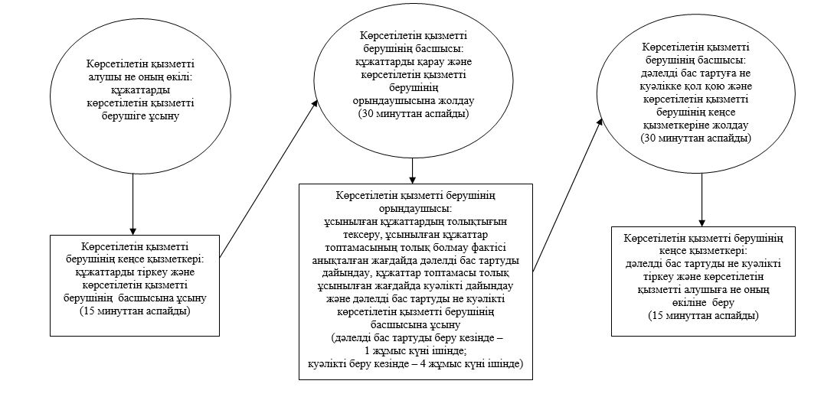

**Көрсетілетін қызметті алушы не оның өкілі Мемлекеттік корпорацияға жүгінген кезде:**

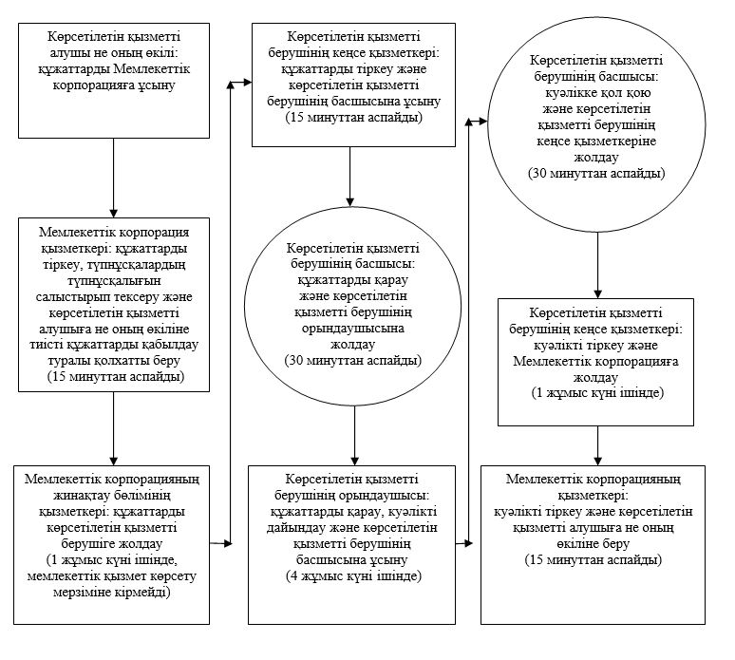

|  |  |
| --- | --- |
|  | "Кең таралған пайдалы қазбаларды барлауға, өндiруге |
|  | жер қойнауын пайдалану құқығының кепiл шартын тiркеу" |
|  | мемлекеттік көрсетілетін қызмет регламентіне |
|  | 4-қосымша |

**Мемлекеттік қызмет көрсетуге тартылған графикалық нысандағы ақпараттық жүйелердің функционалдық өзара іс-қимыл диаграммасы**

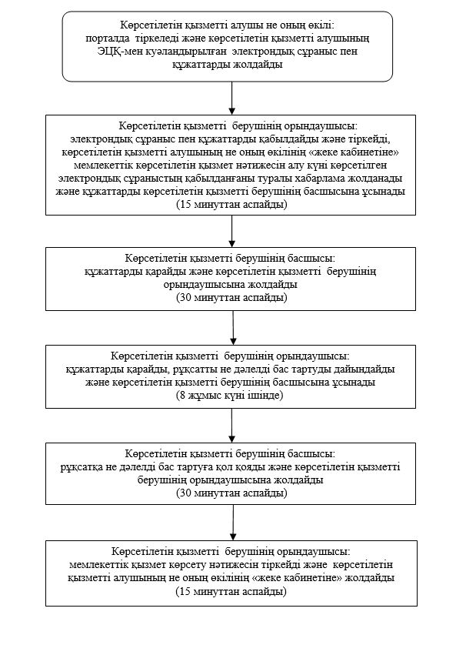

|  |  |
| --- | --- |
|  | "Кең таралған пайдалы қазбаларды барлауға, өндiруге |
|  | жер қойнауын пайдалану құқығының кепiл шартын тiркеу" |
|  | мемлекеттік көрсетілетін қызмет регламентіне |
|  | 5-қосымша |

**"Кең таралған пайдалы қазбаларды барлауға, өндiруге жер қойнауын пайдалану құқығының кепiл шартын тiркеу" мемлекеттік қызмет көрсетудің бизнес-процестерінің анықтамалығы**

**Көрсетілетін қызметті алушы не оның өкілі көрсетілетін қызметті берушіге жүгінген кезде:**

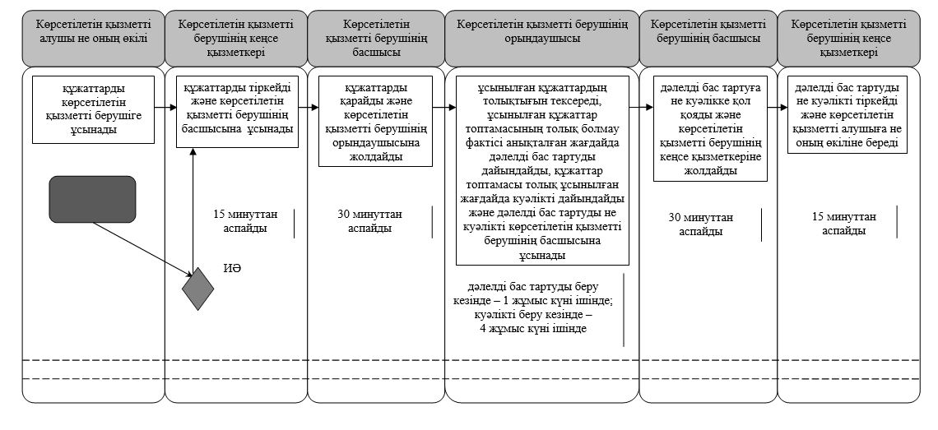

**Көрсетілетін қызметті алушы не оның өкілі Мемлекеттік корпорацияға жүгінген кезде:**

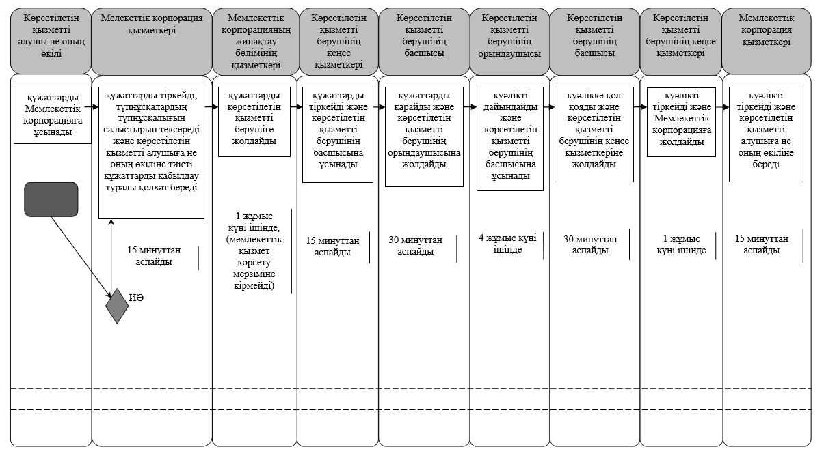

**Шартты белгілемелер:**

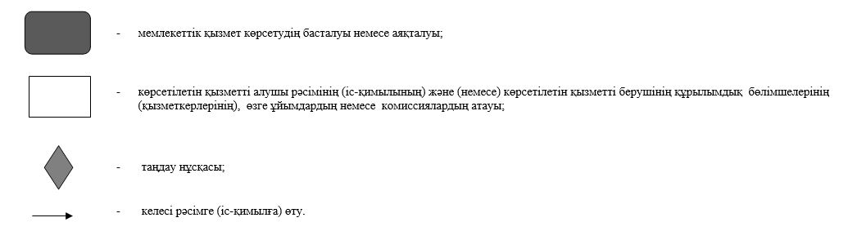

|  |  |
| --- | --- |
|  | Қызылорда облысы әкімдігінің |
|  | 2015 жылғы "18" қыркүйектегі № 166 қаулысымен бекітілген |

**"Кең таралған пайдалы қазбаларды барлауға, өндіруге келісімшарттар жасасу, тіркеу және сақтау" мемлекеттік көрсетілетін қызмет регламенті**

**1. Жалпы ережелер**

      1. Көрсетілетін қызметті берушiнің атауы: "Қызылорда облысының индустриялық-инновациялық даму басқармасы" мемлекеттік мекемесі (бұдан әрі – көрсетілетін қызметті беруші).

      Өтініштерді қабылдау және мемлекеттік көрсетілетін қызмет нәтижелерін беру көрсетілетін қызметті берушінің кеңсесі арқылы жүзеге асырылады.

      2. Мемлекеттік қызметті көрсету нысаны – қағаз түрінде.

      3. Мемлекеттік көрсетілетін қызметті нәтижесі – қол қойылған және тіркелген кең таралған пайдалы қазбаларды барлауға, өндіруге арналған келісімшарт (бұдан әрі – келісімшарт).

      4. Мемлекеттік көрсетілетін қызмет нәтижесін ұсыну нысаны – қағаз түрінде.

**2. Мемлекеттік қызмет көрсету процесінде көрсетілетін қызметті берушінің құрылымдық бөлімшелерінің (қызметкерлерінің) іс-қимыл тәртібінің сипаттамасы**

      5. Мемлекеттік қызмет көрсету бойынша рәсімді (іс-қимылды) бастауға негіздеме: көрсетілетін қызметті алушының не сенімхат бойынша оның өкілінің (бұдан әрі – оның өкілі) көрсетілетін қызметті берушіге еркін нысанда өтініш ұсынуы.

      6. Мемлекеттік қызмет көрсету процесінің құрамына кіретін әрбір рәсімнің (іс-қимылдың) мазмұны, орындаудың ұзақтығы:

      1) көрсетілетін қызметті алушы не оның өкілі көрсетілетін қызметті берушіге "Геология және су ресурстарын пайдалану саласындағы мемлекеттік көрсетілетін қызметтер стандарттарын бекіту туралы" Қазақстан Республикасының Инвестициялар және даму министрінің 2015 жылғы 28 сәуірдегі № 501 бұйрығымен (нормативтік құқықтық актілерді мемлекеттік тіркеу Тізілімінде №11452 болып тіркелген) бекітілген "Кең таралған пайдалы қазбаларды барлауға, өндіруге келісімшарттар жасасу, тіркеу және сақтау" мемлекеттік қөрсетілетін қызмет стандартының (бұдан әрі – стандарт) 9-тармағына сәйкес құжаттарды ұсынады;

      2) көрсетілетін қызметті берушінің кеңсе қызметкері құжаттарды тіркейді, көрсетілетін қызметті алушыға не оның өкіліне құжаттар топтамасының қабылданған күні мен уақыты көрсетілген және тіркеу туралы белгі қойылған өтініш көшірмесін (бұдан әрі – өтініш көшірмесі) береді және құжаттарды көрсетілетін қызметті берушінің басшысына ұсынады (он бес минуттан аспайды);

      3) көрсетілетін қызметті берушінің басшысы құжаттарды қарайды және көрсетілетін қызметті берушінің орындаушысына жолдайды (отыз минуттан аспайды);

      4) көрсетілетін қызметті берушінің орындаушысы құжаттарды қарайды, келісімшартты дайындайды және көрсетілетін қызметті берушінің басшысына ұсынады (он төрт жұмыс күні ішінде);

      5) көрсетілетін қызметті берушінің басшысы келісімшартқа қол қояды және көрсетілетін қызметті берушінің кеңсе қызметкеріне жолдайды (отыз минуттан аспайды);

      6) көрсетілетін қызметті берушінің кеңсе қызметкері келісімшартты тіркейді және көрсетілетін қызметті алушыға не оның өкіліне береді (он бес минуттан аспайды).

      Келесі рәсімді (іс-қимылды) орындауды бастау үшін негіз болатын мемлекеттік қызметті көрсету бойынша рәсім (іс-қимыл) нәтижесінің (рәсімнің (іс-қимылдың) нәтижесі және оның басқа құрылымдық бөлімшеге берілу тәртібі көрсетіле отырып) сипаттамасы осы регламенттің 1-қосымшасында келтірілген.

**3. Мемлекеттік қызмет көрсету процесінде көрсетілетін қызметті берушінің құрылымдық бөлімшелерінің (қызметкерлерінің) өзара іс-қимыл тәртібінің сипаттамасы**

      7. Мемлекеттік қызмет көрсету процесіне қатысатын көрсетілетін қызметті берушінің құрылымдық бөлімшелерінің (қызметкерлерінің) тізбесі:

      1) көрсетілетін қызметті берушінің кеңсе қызметкері;

      2) көрсетілетін қызметті берушінің басшысы;

      3) көрсетілетін қызметті берушінің орындаушысы.

      8. Әрбір рәсімнің (іс-қимылдың) ұзақтығы көрсетіле отырып, құрылымдық бөлімшелер (қызметкерлер) арасындағы рәсімдер (іс-қимылдар) реттілігінің сипаттамасы осы регламенттің 2-қосымшасында келтірілген.

      9. Мемлекеттік қызмет көрсету процесінде көрсетілетін қызметті берушінің құрылымдық бөлімшелерінің (қызметкерлерінің) рәсімдері (іс-қимылдары), өзара іс-қимылдары реттілігінің толық сипаттамасы осы регламенттің 3-қосымшасына сәйкес мемлекеттік қызмет көрсетудің бизнес-процестерінің анықтамалығында көрсетілген.

      Мемлекеттік қызмет көрсетудің бизнес-процестерінің анықтамалығы "Қызылорда облысының индустриялық-инновациялық даму басқармасы" мемлекеттік мекемесінің, Қызылорда облысы әкімдігінің, Қызылорда қаласы және аудан әкімдіктерінің ресми интернет-ресурстарында орналастырылады.

|  |  |
| --- | --- |
|  | "Кең таралған пайдалы қазбаларды барлауға, өндіруге |
|  | келісімшарттар жасасу, тіркеу және сақтау" |
|  | мемлекеттік көрсетілетін қызмет регламентіне |
|  | 1-қосымша |

**Келесі рәсімді (іс-қимылды) орындауды бастау үшін негіз болатын мемлекеттік қызметті көрсету бойынша рәсім (іс-қимыл) нәтижесінің (рәсімнің (іс-қимылдың) нәтижесі және оның басқа құрылымдық бөлімшеге берілу тәртібі көрсетіле отырып) сипаттамасы**

|  |  |  |  |  |  |  |
| --- | --- | --- | --- | --- | --- | --- |
| 1 | Рәсімнің (іс-қимылдың) нөмірі | 1 | 2 | 3 | 4 | 5 |
| 2 | Құрылымдық бөлімшелердің атауы | Көрсетілетін қызметті берушінің кеңсе қызметкері | Көрсетілетін қызметті берушінің басшысы | Көрсетілетін қызметті берушінің орындаушысы | Көрсетілетін қызметті берушінің басшысы | Көрсетілетін қызметті берушінің кеңсе қызметкері |
| 3 | Рәсімнің (іс-қимылдың) атауы және олардың сипаттамасы | құжаттарды тіркейді және көрсетілетін қызметті алушыға не оның өкіліне өтініштің көшірмесін береді | құжаттарды   қарайды | құжаттарды  қарайды және келісімшартты дайындайды | келісімшартқа қол қояды | келісімшартты тіркейді |
| 4 | Келесі рәсімді (іс-қимылды) орындауды бастау үшін негіз болатын мемлекеттік қызметті көрсету бойынша рәсім (іс-қимыл) нәтижесі | құжаттарды көрсетілетін қызметті берушінің басшысына ұсынады | құжаттарды көрсетілетін қызметті берушінің орындаушысына жолдайды | келісімшартты көрсетілетін қызметті берушінің басшысына ұсынады | келісімшартты көрсетілетін қызметті берушінің кеңсе қызметкеріне жолдайды | келісімшартты көрсетілетін қызметті алушыға не оның өкіліне береді |
| 5 | Орындалу мерзімі | 15 минуттан аспайды | 30 минуттан аспайды | 14 жұмыс күні ішінде | 30 минуттан аспайды | 15 минуттан аспайды |

|  |  |
| --- | --- |
|  | "Кең таралған пайдалы қазбаларды барлауға, өндіруге |
|  | келісімшарттар жасасу, тіркеу және сақтау" |
|  | мемлекеттік көрсетілетін қызмет регламентіне |
|  | 2-қосымша |

**Әрбір рәсімнің (іс-қимылдың) ұзақтығы көрсетіле отырып, құрылымдық бөлімшелер (қызметкерлер) арасындағы рәсімдер (іс-қимылдар) реттілігінің сипаттамасы**

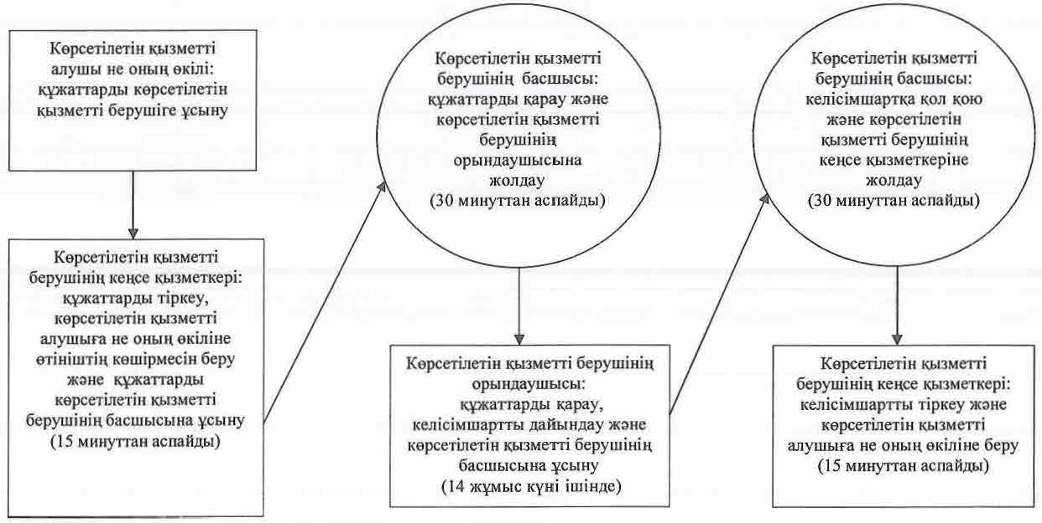

|  |  |
| --- | --- |
|  | "Кең таралған пайдалы қазбаларды барлауға, өндіруге |
|  | келісімшарттар жасасу, тіркеу және сақтау" |
|  | мемлекеттік көрсетілетін қызмет регламентіне |
|  | 3-қосымша |

**Мемлекеттік қызмет көрсетудің бизнес-процестерінің анықтамалығы**

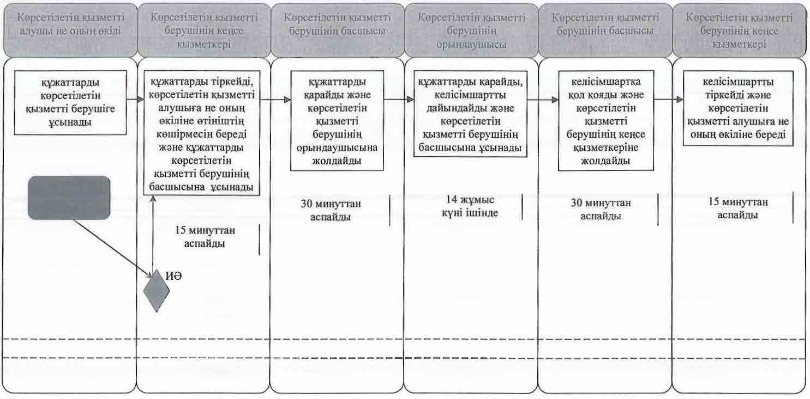

**Шартты белгілемелер:**

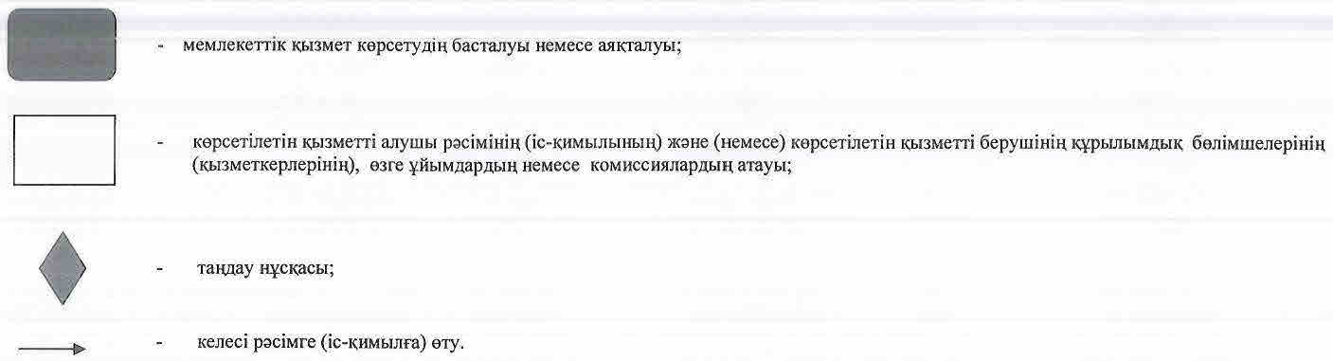

|  |  |
| --- | --- |
|  | Қызылорда облысы әкімдігінің |
|  | 2015 жылғы "18" қыркүйектегі № 166 қаулысымен бекітілген |

**"Кең таралған пайдалы қазбаларды барлау және өндіру, барлаумен және өндірумен байланысты емес жерасты құрылыстарын салу және (немесе) пайдалану үшін берілген жер қойнауының учаскелеріне арналған сервитуттарды тіркеу" мемлекеттік көрсетілетін қызмет регламенті**

**1. Жалпы ережелер**

      1. Көрсетілетін қызметті берушiнің атауы: "Қызылорда облысының индустриялық-инновациялық даму басқармасы" мемлекеттік мекемесі (бұдан әрі – көрсетілетін қызметті беруші).

      Өтініштерді қабылдау және мемлекеттік көрсетілетін қызмет нәтижелерін беру көрсетілетін қызметті берушінің кеңсесі арқылы жүзеге асырылады.

      2. Мемлекеттік қызмет көрсету нысаны – қағаз түрінде.

      3. Мемлекеттік көрсетілетін қызмет нәтижесі – "Жер қойнауы және жер қойнауын пайдалану туралы" Қазақстан Республикасының Заңында көзделген жағдайларда кең таралған пайдалы қазбаларды барлау және өндіру, барлаумен және өндірумен байланысты емес жерасты құрылыстарын салу және (немесе) пайдалану үшін берілген жер қойнауының учаскелеріне арналған сервитуттарды тіркеу туралы хабарлама-хат (бұдан әрі – хабарлама-хат).

      4. Мемлекеттік көрсетілетін қызмет нәтижесін ұсыну нысаны – қағаз түрінде.

**2. Мемлекеттік қызмет көрсету процесінде көрсетілетін қызметті берушінің құрылымдық бөлімшелерінің (қызметкерлерінің) іс-қимыл тәртібінің сипаттамасы**

      5. Мемлекеттік қызмет көрсету бойынша рәсімді (іс-қимылды) бастауға негіздеме: көрсетілетін қызметті алушының не сенімхат бойынша оның өкілінің (бұдан әрі – оның өкілі) көрсетілетін қызметті берушіге еркін нысанда өтініш ұсынуы.

      6. Мемлекеттік қызмет көрсету процесінің құрамына кіретін әрбір рәсімнің (іс-қимылдың) мазмұны, орындаудың ұзақтығы:

      1) көрсетілетін қызметті алушы не оның өкілі көрсетілетін қызметті берушіге "Геология және су ресурстарын пайдалану саласындағы мемлекеттік көрсетілетін қызметтер стандарттарын бекіту туралы" Қазақстан Республикасының Инвестициялар және даму министрінің 2015 жылғы 28 сәуірдегі № 501 бұйрығымен (нормативтік құқықтық актілерді мемлекеттік тіркеу Тізілімінде № 11452 болып тіркелген) бекітілген "Кең таралған пайдалы қазбаларды барлау және өндіру, барлаумен және өндірумен байланысты емес жерасты құрылыстарын салу және (немесе) пайдалану үшін берілген жер қойнауының учаскелеріне арналған сервитуттарды тіркеу" мемлекеттік көрсетілетін қызмет стандартының (бұдан әрі – стандарт) 9-тармағына сәйкес құжаттарды ұсынады;

      2) көрсетілетін қызметті берушінің кеңсе қызметкері құжаттарды тіркейді, көрсетілетін қызметті алушыға не оның өкіліне құжаттар топтамасының қабылданған күні мен уақыты көрсетілген және тіркеу туралы белгі қойылған өтініш көшірмесін (бұдан әрі – өтініш көшірмесі) береді және құжаттарды көрсетілетін қызметті берушінің басшысына ұсынады (он бес минуттан аспайды);

      3) көрсетілетін қызметті берушінің басшысы құжаттарды қарайды және көрсетілетін қызметті берушінің орындаушысына жолдайды (отыз минуттан аспайды);

      4) көрсетілетін қызметті берушінің орындаушысы құжаттарды қарайды, хабарлама-хат дайындайды және көрсетілетін қызметті берушінің басшысына ұсынады (он төрт күнтізбелік күн ішінде);

      5) көрсетілетін қызметті берушінің басшысы хабарлама-хатқа қол қояды және көрсетілетін қызметті берушінің кеңсе қызметкеріне жолдайды (отыз минуттан аспайды);

      6) көрсетілетін қызметті берушінің кеңсе қызметкері хабарлама-хатты тіркейді және көрсетілетін қызметті алушыға не оның өкіліне береді (он бес минуттан аспайды).

      Келесі рәсімді (іс-қимылды) орындауды бастау үшін негіз болатын мемлекеттік қызметті көрсету бойынша рәсім (іс-қимыл) нәтижесінің (рәсімнің (іс-қимылдың) нәтижесі және оның басқа құрылымдық бөлімшеге берілу тәртібі көрсетіле отырып) сипаттамасы осы регламенттің 1-қосымшасында келтірілген.

**3. Мемлекеттік қызмет көрсету процесінде көрсетілетін қызметті берушінің құрылымдық бөлімшелерінің (қызметкерлерінің) іс-қимыл тәртібінің сипаттамасы**

      7. Мемлекеттік қызмет көрсету процесіне қатысатын көрсетілетін қызметті берушінің құрылымдық бөлімшелерінің (қызметкерлерінің) тізбесі:

      1) көрсетілетін қызметті берушінің кеңсе қызметкері;

      2) көрсетілетін қызметті берушінің басшысы;

      3) көрсетілетін қызметті берушінің орындаушысы.

      8. Әрбір рәсімнің (іс-қимылдың) ұзақтығы көрсетіле отырып, құрылымдық бөлімшелер (қызметкерлер) арасындағы рәсімдер (іс-қимылдар) реттілігінің сипаттамасы осы регламенттің 2-қосымшасында келтірілген.

      9. Мемлекеттік қызмет көрсету процесінде көрсетілетін қызметті берушінің құрылымдық бөлімшелерінің (қызметкерлерінің) рәсімдері (іс-қимылдары), өзара іс-қимылдары реттілігінің толық сипаттамасы осы регламенттің 3-қосымшасына сәйкес мемлекеттік қызмет көрсетудің бизнес-процестерінің анықтамалығында көрсетілген.

      Мемлекеттік қызмет көрсетудің бизнес-процестерінің анықтамалығы "Қызылорда облысының индустриялық-инновациялық даму басқармасы" мемлекеттік мекемесінің, Қызылорда облысы әкімдігінің, Қызылорда қаласы және аудан әкімдіктерінің ресми интернет-ресурстарында орналастырылады.

|  |  |
| --- | --- |
|  | "Кең таралған пайдалы қазбаларды барлау және өндіру, барлаумен |
|  | және өндірумен байланысты емес жерасты құрылыстарын және (немесе) пайдалану |
|  | үшін берілген жер қойнауының учаскелеріне арналған сервитуттарды тіркеу" |
|  | мемлекеттік көрсетілетін қызмет регламентіне |
|  | 1-қосымша |

**Келесі рәсімді (іс-қимылды) орындауды бастау үшін негіз болатын мемлекеттік қызметті көрсету бойынша рәсім (іс-қимыл) нәтижесінің (рәсімнің (іс-қимылдың) нәтижесі және оның басқа құрылымдық бөлімшеге берілу тәртібі көрсетіле отырып) сипаттамасы**

|  |  |  |  |  |  |  |
| --- | --- | --- | --- | --- | --- | --- |
| 1 | Рәсімнің (іс-қимылдың) нөмірі | 1 | 2 | 3 | 4 | 5 |
| 2 | Құрылымдық бөлімшелердің атауы | Көрсетілетін қызметті берушінің кеңсе қызметкері | Көрсетілетін қызметті берушінің басшысы | Көрсетілетін қызметті берушінің орындаушысы | Көрсетілетін қызметті берушінің басшысы | Көрсетілетін қызметті берушінің кеңсе қызметкері |
| 3 | Рәсімнің (іс-қимылдың) атауы және олардың сипаттамасы | құжаттарды тіркейді және көрсетілетін қызметті алушыға не оның өкіліне өтініштің көшірмесін береді | құжаттарды   қарайды | құжаттарды  қарайды және хабарлама-хатты дайындайды | хабарлама-хатқа қол қояды | хабарлама-хатты тіркейді |
| 4 | Келесі рәсімді (іс-қимылды) орындауды бастау үшін негіз болатын мемлекеттік қызметті көрсету бойынша рәсім (іс-қимыл) нәтижесі | құжаттарды көрсетілетін қызметті берушінің басшысына ұсынады | құжаттарды көрсетілетін қызметті берушінің орындаушысына жолдайды | хабарлама-хатты көрсетілетін қызметті берушінің басшысына ұсынады | хабарлама-хатты көрсетілетін қызметті берушінің кеңсе қызметкеріне жолдайды | хабарлама-хатты көрсетілетін қызметті алушыға не оның өкіліне береді |
| 5 | Орындалу мерзімі | 15 минуттан аспайды | 30 минуттан аспайды | 14 күнтізбелік күні ішінде | 30 минуттан аспайды | 15 минуттан аспайды |

|  |  |
| --- | --- |
|  | "Кең таралған пайдалы қазбаларды барлау және өндіру, барлаумен |
|  | және өндірумен байланысты емес жерасты құрылыстарын және (немесе) пайдалану |
|  | үшін берілген жер қойнауының учаскелеріне арналған сервитуттарды тіркеу" |
|  | мемлекеттік көрсетілетін қызмет регламентіне |
|  | 2-қосымша |

**Әрбір рәсімнің (іс-қимылдың) ұзақтығы көрсетіле отырып, құрылымдық бөлімшелер (қызметкерлер) арасындағы рәсімдер (іс-қимылдар) реттілігінің сипаттамасы**

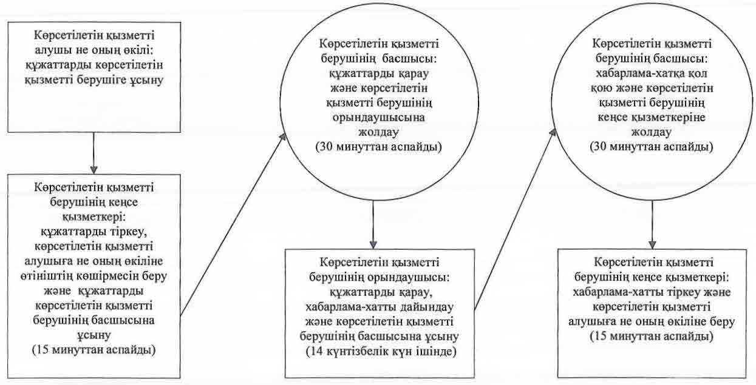

|  |  |
| --- | --- |
|  | "Кең таралған пайдалы қазбаларды барлау және өндіру, барлаумен |
|  | және өндірумен байланысты емес жерасты құрылыстарын және (немесе) пайдалану |
|  | үшін берілген жер қойнауының учаскелеріне арналған сервитуттарды тіркеу" |
|  | мемлекеттік көрсетілетін қызмет регламентіне |
|  | 3-қосымша |

**Мемлекеттік қызмет көрсетудің бизнес-процестерінің анықтамалығы**

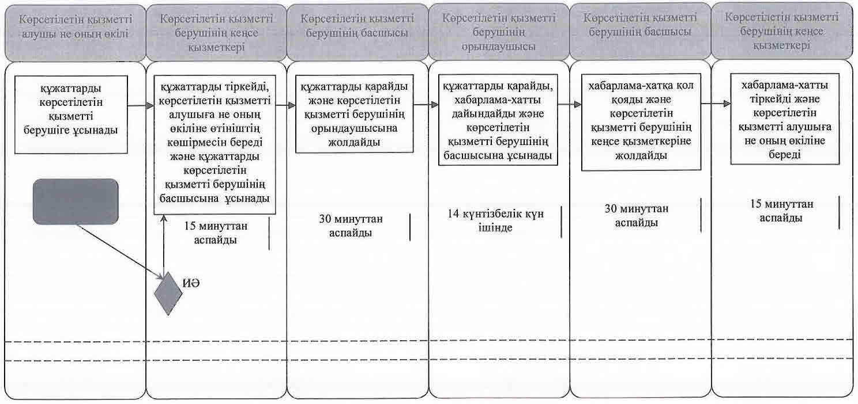

**Шартты белгілемелер:**

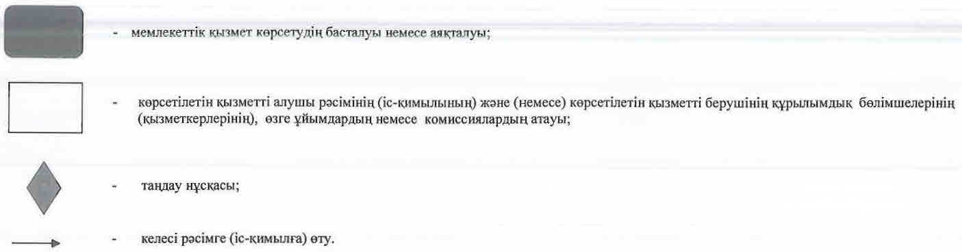

|  |  |
| --- | --- |
|  | Қызылорда облысы әкімдігінің |
|  | 2015 жылғы "18" қыркүйектегі № 166 қаулысымен бекітілген |

**"Жер қойнауын пайдалануға, барлаумен немесе өндірумен байланысты емес жерасты құрылыстарын салуға және (немесе) пайдалануға келісімшарттар жасасу, тіркеу және сақтау" мемлекеттік көрсетілетін қызмет регламенті**

**1. Жалпы ережелер**

      1. Көрсетілетін қызметті берушiнің атауы: "Қызылорда облысының индустриялық-инновациялық даму басқармасы" мемлекеттік мекемесі (бұдан әрі – көрсетілетін қызметті беруші).

      Өтініштерді қабылдау және мемлекеттік көрсетілетін қызмет нәтижелерін беру көрсетілетін қызметті берушінің кеңсесі арқылы жүзеге асырылады.

      2. Мемлекеттік қызметті көрсету нысаны – қағаз түрінде.

      3. Мемлекеттік көрсетілетін қызмет нәтижесі – барлаумен немесе өндірумен байланысты емес жерасты құрылыстарын салуға және (немесе) пайдалануға келісімшарт (бұдан әрі – келісімшарт);

      "Геология және су ресурстарын пайдалану саласындағы мемлекеттік көрсетілетін қызметтер стандарттарын бекіту туралы" Қазақстан Республикасының Инвестициялар және даму министрінің 2015 жылғы 28 сәуірдегі № 501 бұйрығымен (нормативтік құқықтық актілерді мемлекеттік тіркеу Тізілімінде №11452 болып тіркелген) бекітілген "Барлаумен немесе өндірумен байланысты емес жерасты құрылыстарын салуға және (немесе) пайдалануға келісімшарттар жасау, тіркеу және сақтау" мемлекеттік көрсетілетін қызмет стандартының (бұдан әрі – стандарт) 1-қосымшасына сәйкес нысан бойынша Қазақстан Республикасында барлаумен немесе өндірумен байланысты емес жерасты құрылыстарын салуға және (немесе) пайдалануға жер қойнауын пайдалану құқығын беруге арналған келісімшартты мемлекеттік тіркеу актісі (бұдан әрі – Акт).

      4. Мемлекеттік көрсетілетін қызмет нәтижесін беру нысаны – қағаз түрінде.

**2. Мемлекеттік қызмет көрсету процесінде көрсетілетін қызметті берушінің құрылымдық бөлімшелерінің (қызметкерлерінің) іс-қимыл тәртібінің сипаттамасы**

      5. Мемлекеттік қызмет көрсету бойынша рәсімді (іс-қимылды) бастауға негіздеме: көрсетілетін қызметті алушының не сенімхат бойынша оның өкілінің (бұдан әрі – оның өкілі) көрсетілетін қызметті берушіге еркін нысанда өтініш ұсынуы.

      6. Мемлекеттік қызмет көрсету процесінің құрамына кіретін әрбір рәсімнің (іс-қимылдың) мазмұны, орындаудың ұзақтығы:

      1) көрсетілетін қызметті алушы не оның өкілі көрсетілетін қызметті берушіге стандарттың 9-тармағына сәйкес құжаттарды ұсынады;

      2) көрсетілетін қызметті берушінің кеңсе қызметкері құжаттарды тіркейді, көрсетілетін қызметті алушыға не оның өкіліне құжаттар топтамасының қабылданған күні мен уақыты көрсетілген және тіркеу туралы белгі қойылған өтініш көшірмесін береді (бұдан әрі – өтініш көшірмесі) және құжаттарды көрсетілетін қызметті берушінің басшысына ұсынады (он минуттан аспайды);

      3) көрсетілетін қызметті берушінің басшысы құжаттарды қарайды және көрсетілетін қызметті берушінің орындаушысына жолдайды (отыз минуттан аспайды);

      4) көрсетілетін қызметті берушінің орындаушысы құжаттарды қарайды, келісімшартты дайындайды және көрсетілетін қызметті берушінің басшысына ұсынады (он үш жұмыс күні ішінде);

      5) көрсетілетін қызметті берушінің басшысы келісімшартқа қол қояды және көрсетілетін қызметті берушінің орындаушысына жолдайды (отыз минуттан аспайды);

      6) көрсетілетін қызметті берушінің орындаушысы келісімшартты тіркейді, көрсетілетін қызметті берушінің кеңсе қызметкеріне жолдайды, Актіні дайындайды және көрсетілетін қызметті берушінің басшысына ұсынады (бір жұмыс күні ішінде);

      7) көрсетілетін қызметті берушінің басшысы Актіге қол қояды және көрсетілетін қызметті берушінің кеңсе қызметкеріне жолдайды (отыз минуттан аспайды);

      8) көрсетілетін қызметті берушінің кеңсе қызметкері келісімшартты және Актіні көрсетілетін қызметті алушыға не оның өкіліне береді (он минуттан аспайды).

      Келесі рәсімді (іс-қимылды) орындауды бастау үшін негіз болатын мемлекеттік қызметті көрсету бойынша рәсім (іс-қимыл) нәтижесінің (рәсімнің (іс-қимылдың) нәтижесі және оның басқа құрылымдық бөлімшеге берілу тәртібі көрсетіле отырып) сипаттамасы осы регламенттің 1-қосымшасында келтірілген.

**3. Мемлекеттік қызмет көрсету процесінде көрсетілетін қызметті берушінің құрылымдық бөлімшелерінің (қызметкерлерінің) өзара іс-қимыл тәртібінің сипаттамасы**

      7. Мемлекеттік қызмет көрсету процесіне қатысатын көрсетілетін қызметті берушінің құрылымдық бөлімшелерінің (қызметкерлерінің) тізбесі:

      1) көрсетілетін қызметті берушінің кеңсе қызметкері;

      2) көрсетілетін қызметті берушінің басшысы;

      3) көрсетілетін қызметті берушінің орындаушысы.

      8. Әрбір рәсімнің (іс-қимылдың) ұзақтығы көрсетіле отырып, құрылымдық бөлімшелер (қызметкерлер) арасындағы рәсімдер (іс-қимылдар) реттілігінің сипаттамасы осы регламенттің 2-қосымшасында келтірілген.

      9. Мемлекеттік қызмет көрсету процесінде көрсетілетін қызметті берушінің құрылымдық бөлімшелерінің (қызметкерлерінің) рәсімдері (іс-қимылдары), өзара іс-қимылдары реттілігінің толық сипаттамасы осы регламенттің 3-қосымшасына сәйкес мемлекеттік қызмет көрсетудің бизнес-процестерінің анықтамалығында көрсетілген.

      Мемлекеттік қызмет көрсетудің бизнес-процестерінің анықтамалығы "Қызылорда облысының индустриялық-инновациялық даму басқармасы" мемлекеттік мекемесінің, Қызылорда облысы әкімдігінің, Қызылорда қаласы және аудан әкімдіктерінің ресми интернет-ресурстарында орналастырылады.

|  |  |
| --- | --- |
|  | "Барлаумен немесе өндірумен байланысты емес жерасты |
|  | құрылыстарын салуға және (немесе) пайдалануға арналған |
|  | келісімшарттар жасау, тіркеу және сақтау" |
|  | мемлекеттік көрсетілетін қызмет регламентіне |
|  | 1-қосымша |

**Келесі рәсімді (іс-қимылды) орындауды бастау үшін негіз болатын мемлекеттік қызметті көрсету бойынша рәсім (іс-қимыл) нәтижесінің (рәсімнің (іс-қимылдың) нәтижесі және оның басқа құрылымдық бөлімшеге берілу тәртібі көрсетіле отырып) сипаттамасы**

|  |  |  |  |  |  |  |  |  |
| --- | --- | --- | --- | --- | --- | --- | --- | --- |
| 1 | Рәсімнің (іс-қимылдың) нөмірі | 1 | 2 | 3 | 4 | 5 | 6 | 7 |
| 2 | Құрылымдық бөлімшелердің атауы | Көрсетілетін қызметті берушінің кеңсе қызметкері | Көрсетілетін қызметті  берушінің басшысы | Көрсетілетін қызметті берушінің орындаушысы | Көрсетілетін қызметті берушінің басшысы | Көрсетілетін қызметті берушінің орындаушысы | Көрсетілетін қызметті берушінің басшысы | Көрсетілетін қызметті берушінің кеңсе қызметкері |
| 3 | Рәсімнің (іс-қимылдың) атауы және олардың сипаттамасы | құжаттарды тіркейді және көрсетілетін қызметті алушыға не оның өкіліне өтініштің көшірмесін береді | құжаттарды   қарайды | құжаттарды  қарайды және келісімшартты дайындайды | келісімшартқа қол қояды | келісімшартты тіркейді және көрсетілетін қызметті берушінің кеңсе қызметкеріне жолдайды | Актіге қол қояды | келісімшартты және Актіні көрсетілетін қызметті алушыға не оның өкіліне береді |
| 4 | Келесі рәсімді (іс-қимылды) орындауды бастау үшін негіз болатын мемлекеттік қызметті көрсету бойынша рәсім (іс-қимыл) нәтижесі | құжаттарды көрсетілетін қызметті берушінің басшысына ұсынады | құжаттарды көрсетілетін қызметті берушінің орындаушысына жолдайды | келісімшартты көрсетілетін қызметті  берушінің басшысына   ұсынады | келісімшартты көрсетілетін қызметті берушінің орындаушысына жолдайды | Актіні дайындайды және көрсетілетін қызметті берушінің басшысына ұсынады | Актіні көрсетілетін қызметті берушінің кеңсе қызметкеріне жолдайды |
| 5 | Орындалу мерзімі | 10 минуттан аспайды | 30 минуттан аспайды | 13 жұмыс күні ішінде | 30 минуттан аспайды | 1 жұмыс күні  ішінде | 30 минуттан аспайды | 10 минуттан аспайды |

|  |  |
| --- | --- |
|  | "Барлаумен немесе өндірумен байланысты емес жерасты |
|  | құрылыстарын салуға және (немесе) пайдалануға арналған |
|  | келісімшарттар жасау, тіркеу және сақтау" |
|  | мемлекеттік көрсетілетін қызмет регламентіне |
|  | 2-қосымша |

**Әрбір рәсімнің (іс-қимылдың) ұзақтығы көрсетіле отырып, құрылымдық бөлімшелер (қызметкерлер) арасындағы рәсімдер (іс-қимылдар) реттілігінің сипаттамасы**

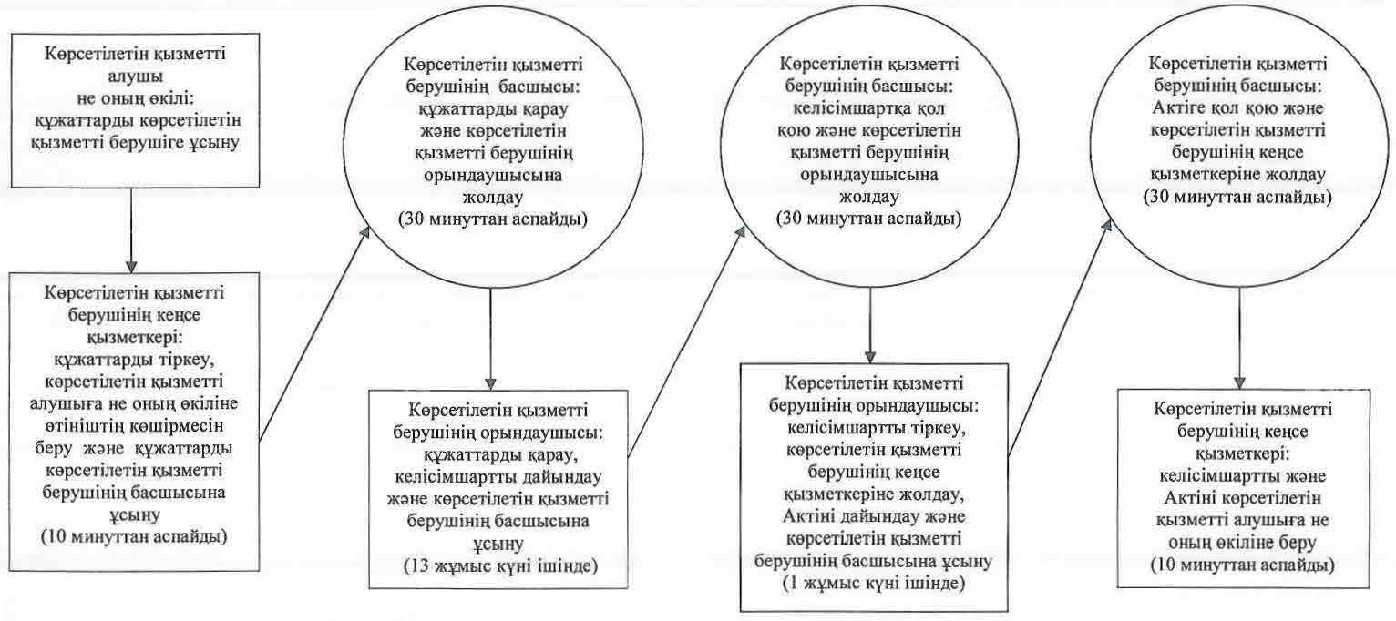

|  |  |
| --- | --- |
|  | "Барлаумен немесе өндірумен байланысты емес жерасты |
|  | құрылыстарын салуға және (немесе) пайдалануға арналған |
|  | келісімшарттар жасау, тіркеу және сақтау" |
|  | мемлекеттік көрсетілетін қызмет регламентіне |
|  | 3- қосымша |

**Мемлекеттік қызмет көрсетудің бизнес-процестерінің анықтамалығы**

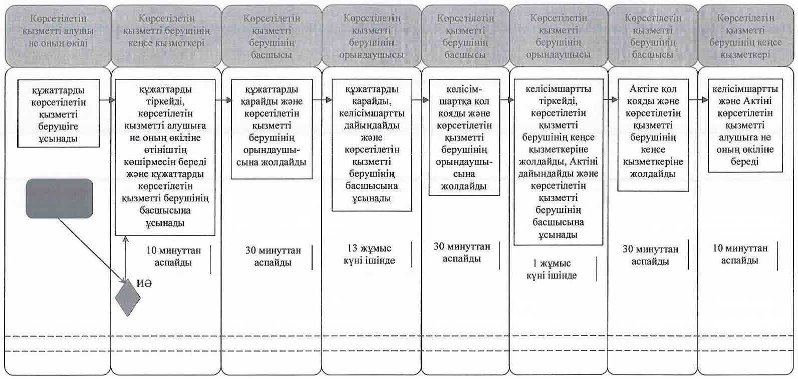

**Шартты белгілемелер:**

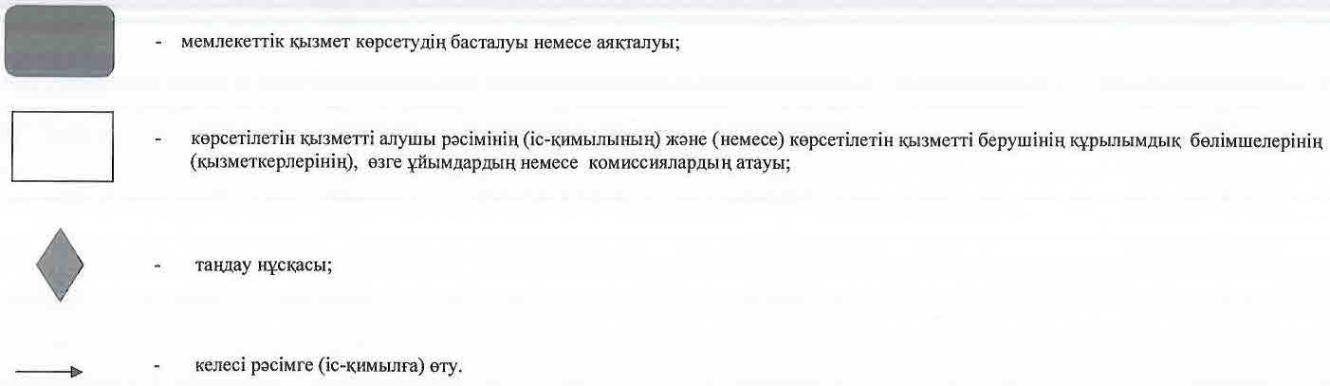

|  |  |
| --- | --- |
|  | Қызылорда облысы әкімдігінің |
|  | 2015 жылғы "18" қыркүйектегі № 166 қаулысымен бекітілген |

**"Болашақ құрылыс учаскесі астындағы жер қойнауында пайдалы қазбалардың жоқ немесе аз мөлшерде екендігі туралы қорытынды беру" мемлекеттік көрсетілетін қызмет регламенті**

**1. Жалпы ережелер**

      1. Көрсетілетін қызметті берушiнің атауы: "Қызылорда облысының индустриялық-инновациялық даму басқармасы" мемлекеттік мекемесі (бұдан әрі – көрсетілетін қызметті беруші).

      Өтініштерді қабылдау және мемлекеттік көрсетілетін қызмет нәтижелерін беру:

      1) көрсетілетін қызметті берушінің кеңсесі;

      2) "электрондық үкіметтің" www.egov.kz, www.elicense.kz веб-порталы (бұдан әрі – портал) арқылы жүзеге асырылады.

      2. Мемлекеттік қызметті көрсету нысаны – электрондық (ішінара автоматтандырылған) және (немесе) қағаз түрінде.

      3. Мемлекеттік көрсетілетін қызмет нәтижесі – болашақ құрылыс учаскесі астындағы жер қойнауында пайдалы қазбалардың жоқ немесе оның аз мөлшерде екендігі туралы қорытынды беру (бұдан әрі – қорытынды).

      4. Мемлекеттік көрсетілетін қызмет нәтижесін ұсыну нысаны – электрондық.

      Қағаз тасығышта рұқсат алуға өтініш берілген жағдайда, мемлекеттік қызметті көрсету нәтижесі электрондық нысанда ресімделеді, басып шығарылады және көрсетілетін қызметті берушінің уәкілетті адамының мөрімен және қолымен расталады.

      Порталда мемлекеттік қызметті көрсету нәтижесі көрсетілетін қызметті берушінің уәкілетті адамының электрондық цифрлық қолтаңбасы (бұдан әрі – ЭЦҚ) қойылған электрондық құжат нысанында "жеке кабинетке" жіберіледі.

**2. Мемлекеттік қызмет көрсету процесінде көрсетілетін қызметті берушінің құрылымдық бөлімшелерінің (қызметкерлерінің) іс-қимыл тәртібінің сипаттамасы**

      5. Мемлекеттік қызмет көрсету бойынша рәсімді (іс-қимылды) бастауға негіздеме: көрсетілетін қызметті алушының не сенімхат бойынша оның өкілінің (бұдан әрі – оның өкілі) көрсетілетін қызметті берушіге "Геология және су ресурстарын пайдалану саласындағы мемлекеттік көрсетілетін қызметтер стандарттарын бекіту туралы" Қазақстан Республикасының Инвестициялар және даму министрінің 2015 жылғы 28 сәуірдегі № 501 бұйрығымен (нормативтік құқықтық актілерді мемлекеттік тіркеу Тізілімінде №11452 болып тіркелген) бекітілген "Болашақ құрылыс учаскелері астындағы жер қойнауында пайдалы қазбалардың жоқ немесе оның аз мөлшерде екендігі туралы қорытынды беру" мемлекеттік көрсетілетін қызмет стандартының (бұдан әрі – стандарт) қосымшасына сәйкес өтінім ұсынуы немесе портал арқылы электрондық құжат нысанындағы өтінім жолдауы.

      6. Мемлекеттік қызмет көрсету процесінің құрамына кіретін әрбір рәсімнің (іс-қимылдың) мазмұны, орындаудың ұзақтығы:

      1) көрсетілетін қызметті алушы не оның өкілі көрсетілетін қызметті берушіге стандарттың 9-тармағына сәйкес құжаттарды ұсынады;

      2) көрсетілетін қызметті берушінің кеңсе қызметкері құжаттарды тіркейді, көрсетілетін қызметті алушыға не оның өкіліне құжаттар топтамасының қабылданған күні мен уақыты көрсетілген және тіркеу туралы белгі қойылған өтінім көшірмесін (бұдан әрі – өтінім көшірмесі) береді және құжаттарды көрсетілетін қызметті берушінің басшысына ұсынады (он бес минуттан аспайды);

      3) көрсетілетін қызметті берушінің басшысы құжаттарды қарайды және көрсетілетін қызметті берушінің орындаушысына жолдайды (отыз минуттан аспайды);

      4) көрсетілетін қызметті берушінің орындаушысы құжаттарды қарайды, қорытындыны дайындайды және көрсетілетін қызметті берушінің басшысына ұсынады (он үш жұмыс күні ішінде);

      5) көрсетілетін қызметті берушінің басшысы қорытындыға қол қояды және көрсетілетін қызметті берушінің кеңсе қызметкеріне жолдайды (отыз минуттан аспайды);

      6) көрсетілетін қызметті берушінің кеңсе қызметкері қорытындыны тіркейді және көрсетілетін қызметті алушыға не оның өкіліне береді (он бес минуттан аспайды).

      Келесі рәсімді (іс-қимылды) орындауды бастау үшін негіз болатын мемлекеттік қызметті көрсету бойынша рәсім (іс-қимыл) нәтижесінің (рәсімнің (іс-қимылдың) нәтижесі және оның басқа құрылымдық бөлімшеге берілу тәртібі көрсетіле отырып) сипаттамасы осы регламенттің 1-қосымшасында келтірілген.

**3. Мемлекеттік қызмет көрсету процесінде көрсетілетін қызметті берушінің құрылымдық бөлімшелерінің (қызметкерлерінің) өзара іс-қимыл тәртібінің сипаттамасы**

      7. Мемлекеттік қызмет көрсету процесіне қатысатын көрсетілетін қызметті берушінің құрылымдық бөлімшелерінің (қызметкерлерінің) тізбесі:

      1) көрсетілетін қызметті берушінің кеңсе қызметкері;

      2) көрсетілетін қызметті берушінің басшысы;

      3) көрсетілетін қызметті берушінің орындаушысы.

      8. Әрбір рәсімнің (іс-қимылдың) ұзақтығы көрсетіле отырып, құрылымдық бөлімшелер (қызметкерлер) арасындағы рәсімдер (іс-қимылдар) реттілігінің сипаттамасы осы регламенттің 2-қосымшасында келтірілген.

      9. Мемлекеттік қызмет көрсету процесінде көрсетілетін қызметті берушінің құрылымдық бөлімшелерінің (қызметкерлерінің) рәсімдері (іс-қимылдары), өзара іс-қимылдары реттілігінің толық сипаттамасы және мемлекеттік қызмет көрсету процесінде ақпараттық жүйелерді қолдану тәртібінің сипаттамасы осы регламенттің 4-қосымшасына сәйкес мемлекеттік қызмет көрсетудің бизнес-процестерінің анықтамалығында көрсетілген.

      Мемлекеттік қызмет көрсетудің бизнес-процестерінің анықтамалығы "Қызылорда облысының индустриялық-инновациялық даму басқармасы" мемлекеттік мекемесінің, Қызылорда облысы әкімдігінің, Қызылорда қаласы және аудан әкімдіктерінің ресми интернет-ресурстарында орналастырылады.

**4. Мемлекеттік қызмет көрсету процесінде ақпараттық жүйелерді пайдалану тәртібінің сипаттамасы**

      10. Қызметті портал арқылы көрсету кезіндегі көрсетілетін қызметті беруші мен көрсетілетін қызметті алушы рәсімдерінің (іс-қимылдарының) кезектілігі мен жүгіну тәртібінің сипаттамасы:

      1) көрсетілетін қызметті алушы не оның өкілі порталда тіркеледі және көрсетілетін қызметті алушының ЭЦҚ-мен куәландырылған электрондық құжат нысанындағы өтінім (бұдан әрі – электрондық сұраныс) жолдайды;

      2) көрсетілетін қызметті берушінің орындаушысы электрондық сұранысты қабылдайды және тіркейді, көрсетілетін қызметті алушының не оның өкілінің "жеке кабинетіне" мемлекеттік көрсетілетін қызмет нәтижесін алу күні көрсетілген электрондық сұраныстың қабылданғаны туралы хабарлама жолданады және құжаттарды көрсетілетін қызметті берушінің басшысына ұсынады (он бес минуттан аспайды);

      3) көрсетілетін қызметті берушінің басшысы құжаттарды қарайды және көрсетілетін қызметті берушінің орындаушысына жолдайды (отыз минуттан аспайды);

      4) көрсетілетін қызметті берушінің орындаушысы құжаттарды қарайды, қорытындыны дайындайды және көрсетілетін қызметті берушінің басшысына ұсынады (он үш жұмыс күні ішінде);

      5) көрсетілетін қызметті берушінің басшысы қорытындыға қол қояды және көрсетілетін қызметті берушінің орындаушысына жолдайды (отыз минуттан аспайды);

      6) көрсетілетін қызметті берушінің орындаушысы мемлекеттік қызмет көрсетудің нәтижесін тіркейді және көрсетілетін қызметті алушының не оның өкілінің "жеке кабинетіне" жолдайды (он бес минуттан аспайды).

      Мемлекеттік қызмет көрсетуге тартылған графикалық нысандағы ақпараттық жүйелердің функционалдық өзара іс-қимыл диаграммасы осы регламенттің 3-қосымшасында көрсетілген.

|  |  |
| --- | --- |
|  | "Болашақ құрылыс учаскелері астындағы жер |
|  | қойнауында пайдалы қазбалардың жоқ немесе аз |
|  | мөлшерде екендігі туралы қорытынды беру" |
|  | мемлекеттік көрсетілетін қызмет регламентіне |
|  | 1-қосымша |

**Келесі рәсімді (іс-қимылды) орындауды бастау үшін негіз болатын мемлекеттік қызметті көрсету бойынша рәсім (іс-қимыл) нәтижесінің (рәсімнің (іс-қимылдың) нәтижесі және оның басқа құрылымдық бөлімшеге берілу тәртібі көрсетіле отырып) сипаттамасы**

|  |  |  |  |  |  |  |
| --- | --- | --- | --- | --- | --- | --- |
| 1 | Рәсімнің (іс-қимылдың) нөмірі | 1 | 2 | 3 | 4 | 5 |
| 2 | Құрылымдық бөлімшелердің атауы | Көрсетілетін қызметті берушінің кеңсе қызметкері | Көрсетілетін қызметті берушінің басшысы | Көрсетілетін қызметті берушінің орындаушысы | Көрсетілетін қызметті берушінің басшысы | Көрсетілетін қызметті берушінің кеңсе қызметкері |
| 3 | Рәсімнің (іс-қимылдың) атауы және олардың сипаттамасы | құжаттарды тіркейді және көрсетілетін қызметті алушыға не оның өкіліне өтінімнің көшірмесін береді | құжаттарды   қарайды | құжаттарды  қарайды және қорытындыны дайындайды | қорытындыға қол қояды | қорытындыны тіркейді |
| 4 | Келесі рәсімді (іс-қимылды) орындауды бастау үшін негіз болатын мемлекеттік қызметті көрсету бойынша рәсім (іс-қимыл) нәтижесі | құжаттарды көрсетілетін қызметті берушінің басшысына ұсынады | құжаттарды көрсетілетін қызметті берушінің орындаушысына жолдайды | қорытындыны көрсетілетін қызметті берушінің басшысына ұсынады | қорытындыны көрсетілетін қызметті берушінің кеңсе қызметкеріне жолдайды | қорытындыны көрсетілетін қызметті алушыға не оның өкіліне береді |
| 5 | Орындалу мерзімі | 15 минуттан аспайды | 30 минуттан аспайды | 13 жұмыс күні ішінде | 30 минуттан аспайды | 15 минуттан аспайды |

|  |  |
| --- | --- |
|  | "Болашақ құрылыс учаскелері астындағы жер |
|  | қойнауында пайдалы қазбалардың жоқ немесе аз |
|  | мөлшерде екендігі туралы қорытынды беру" |
|  | мемлекеттік көрсетілетін қызмет регламентіне |
|  | 2- қосымша |

**Әрбір рәсімнің (іс-қимылдың) ұзақтығы көрсетіле отырып, құрылымдық бөлімшелер (қызметкерлер) арасындағы рәсімдер (іс-қимылдар) реттілігінің сипаттамасы**

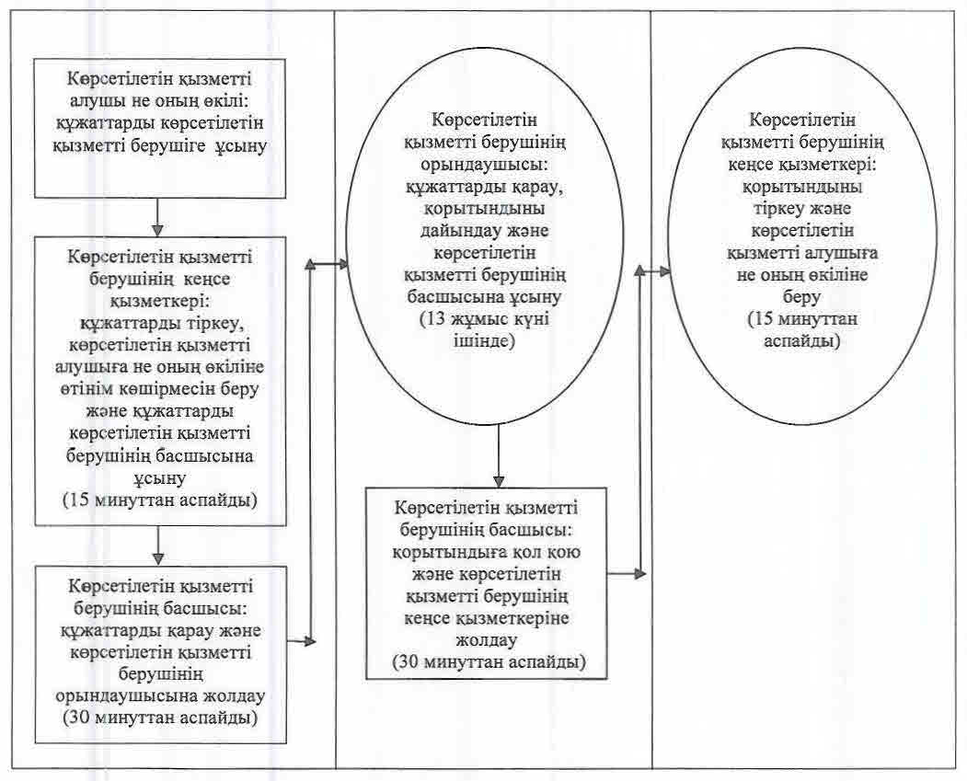

|  |  |
| --- | --- |
|  | "Болашақ құрылыс учаскелері астындағы жер |
|  | қойнауында пайдалы қазбалардың жоқ немесе аз |
|  | мөлшерде екендігі туралы қорытынды беру" |
|  | мемлекеттік көрсетілетін қызмет регламентіне |
|  | 3-қосымша |

**Мемлекеттік қызмет көрсетуге тартылған графикалық нысандағы ақпараттық жүйелердің функционалдық өзара іс-қимыл диаграммасы**

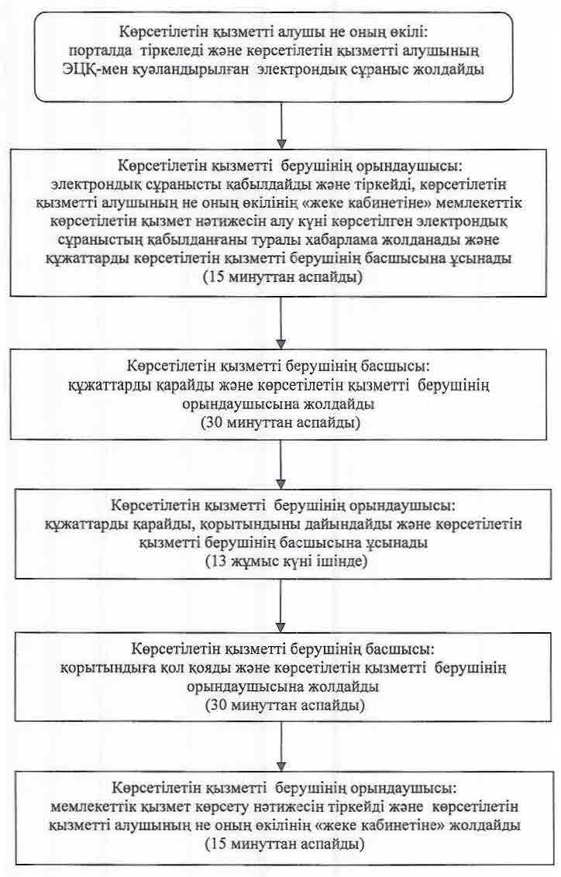

|  |  |
| --- | --- |
|  | "Болашақ құрылыс учаскелері астындағы жер |
|  | қойнауында пайдалы қазбалардың жоқ немесе аз |
|  | мөлшерде екендігі туралы қорытынды беру" |
|  | мемлекеттік көрсетілетін қызмет регламентіне |
|  | 4-қосымша |

**Мемлекеттік қызмет көрсетудің бизнес-процестерінің анықтамалығы**

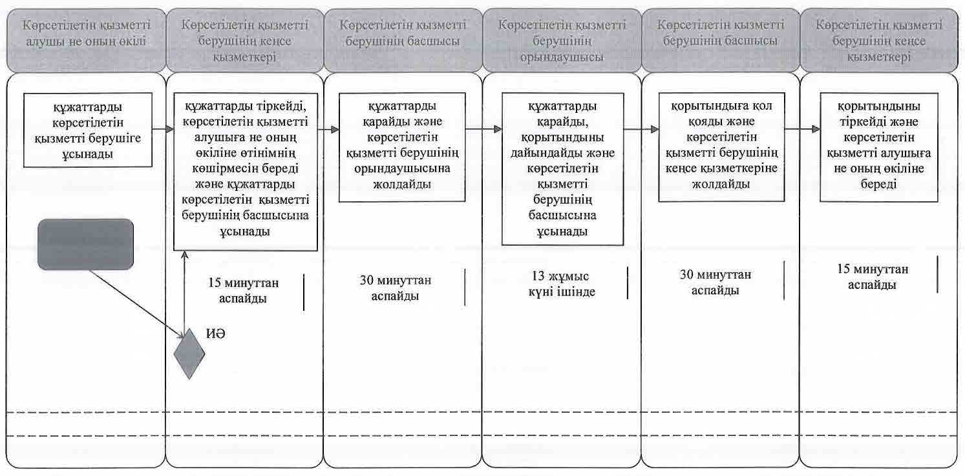

**Шартты белгілемелер:**

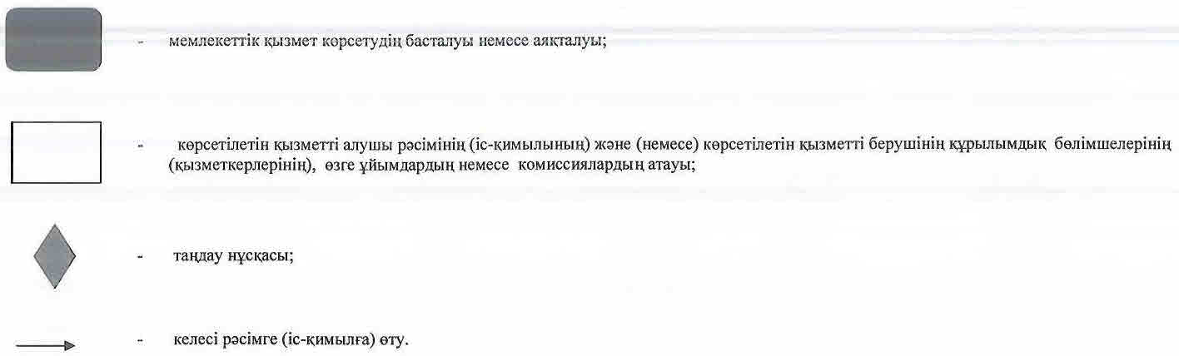

|  |  |
| --- | --- |
|  | Қызылорда облысы әкімдігінің |
|  | 2015 жылғы "18" қыркүйектегі № 166 қаулысымен бекітілген |

**"Пайдалы қазбалар жатқан алаңдарда құрылыс салуға, сондай-ақ жинақталған жерлерде жерасты құрылыстарын орналастыруға рұқсат беру" мемлекеттік көрсетілетін қызмет регламенті**

**1. Жалпы ережелер**

      1. Көрсетілетін қызметті берушiнің атауы: "Қызылорда облысының индустриялық-инновациялық даму басқармасы" мемлекеттік мекемесі (бұдан әрі – көрсетілетін қызметті беруші).

      Өтініштерді қабылдау және мемлекеттік көрсетілетін қызмет нәтижелерін беру:

      1) көрсетілетін қызметті берушінің кеңсесі;

      2) "электрондық үкіметтің" www.egov.kz, www.elicense.kz веб-порталы (бұдан әрі – портал) арқылы жүзеге асырылады.

      2. Мемлекеттік қызметті көрсету нысаны – электрондық (ішінара автоматтандырылған) және (немесе) қағаз түрінде.

      3. Мемлекеттік көрсетілетін қызмет нәтижесі – пайдалы қазбалар жатқан алаңдарда құрылыс салуға, сондай-ақ жинақталған жерлерде жерасты құрылыстарын орналастыруға рұқсат беру (бұдан әрі – рұқсат) не құрылыс барысында жер қойнауынан пайдалы қазбаларды өндіру мүмкін болмаса немесе құрылыстың экономикалық қажеттілігі дәлелденбесе дәлелді бас тарту (бұдан әрі – дәлелді бас тарту).

      4. Мемлекеттік көрсетілетін қызмет нәтижесін ұсыну нысаны – электрондық.

      Қағаз тасығышта рұқсат алуға өтініш берілген жағдайда, мемлекеттік қызметті көрсету нәтижесі электрондық нысанда ресімделеді, басып шығарылады және көрсетілетін қызметті берушінің уәкілетті адамының мөрімен және қолымен расталады.

      Порталда мемлекеттік қызметті көрсету нәтижесі көрсетілетін қызметті берушінің уәкілетті адамының электрондық цифрлық қолтаңбасы (бұдан әрі – ЭЦҚ) қойылған электрондық құжат нысанында "жеке кабинетке" жіберіледі.

**2. Мемлекеттік қызмет көрсету процесінде көрсетілетін қызметті берушінің құрылымдық бөлімшелерінің (қызметкерлерінің) іс-қимыл тәртібінің сипаттамасы**

      5. Мемлекеттік қызмет көрсету бойынша рәсімді (іс-қимылды) бастауға негіздеме: көрсетілетін қызметті алушының не сенімхат бойынша оның өкілінің (бұдан әрі – оның өкілі) көрсетілетін қызметті берушіге "Геология және су ресурстарын пайдалану саласындағы мемлекеттік көрсетілетін қызметтер стандарттарын бекіту туралы" Қазақстан Республикасының Инвестициялар және даму министрінің 2015 жылғы 28 сәуірдегі № 501 бұйрығымен (нормативтік құқықтық актілерді мемлекеттік тіркеу Тізілімінде №11452 болып тіркелген) бекітілген "Пайдалы қазбалар жатқан алаңдарда құрылыс салуға, сондай-ақ жинақталған жерлерде жерасты құрылыстарын орналастыруға рұқсат беру" мемлекеттік көрсетілетін қызмет стандартының (бұдан әрі – стандарт) қосымшасына сәйкес өтінім ұсынуы немесе портал арқылы электрондық құжат нысанындағы өтінім жолдауы.

      6. Мемлекеттік қызмет көрсету процесінің құрамына кіретін әрбір рәсімнің (іс-қимылдың) мазмұны, орындаудың ұзақтығы:

      1) көрсетілетін қызметті алушы не оның өкілі көрсетілетін қызметті берушіге стандарттың 9-тармағына сәйкес құжаттарды ұсынады;

      2) көрсетілетін қызметті берушінің кеңсе қызметкері құжаттарды тіркейді, көрсетілетін қызметті алушыға не оның өкіліне құжаттар топтамасының қабылданған күні мен уақыты көрсетілген және тіркеу туралы белгі қойылған өтінім көшірмесін (бұдан әрі – өтінім көшірмесі) береді және құжаттарды көрсетілетін қызметті берушінің басшысына ұсынады (он бес минуттан аспайды);

      3) көрсетілетін қызметті берушінің басшысы құжаттарды қарайды және көрсетілетін қызметті берушінің орындаушысына жолдайды (отыз минуттан аспайды);

      4) көрсетілетін қызметті берушінің орындаушысы құжаттарды қарайды, рұқсатты не дәлелді бас тартуды дайындайды және көрсетілетін қызметті берушінің басшысына ұсынады (сегіз жұмыс күні ішінде);

      5) көрсетілетін қызметті берушінің басшысы рұқсатқа не дәлелді бас тартуға қол қояды және көрсетілетін қызметті берушінің кеңсе қызметкеріне жолдайды (отыз минуттан аспайды);

      6) көрсетілетін қызметті берушінің кеңсе қызметкері рұқсатты не дәлелді бас тартуды тіркейді және көрсетілетін қызметті алушыға не оның өкіліне береді (он бес минуттан аспайды).

      Келесі рәсімді (іс-қимылды) орындауды бастау үшін негіз болатын мемлекеттік қызметті көрсету бойынша рәсім (іс-қимыл) нәтижесінің (рәсімнің (іс-қимылдың) нәтижесі және оның басқа құрылымдық бөлімшеге берілу тәртібі көрсетіле отырып) сипаттамасы осы регламенттің 1-қосымшасында келтірілген.

**3. Мемлекеттік қызмет көрсету процесінде көрсетілетін қызметті берушінің құрылымдық бөлімшелерінің (қызметкерлерінің) өзара іс-қимыл тәртібінің сипаттамасы**

      7. Мемлекеттік қызмет көрсету процесіне қатысатын көрсетілетін қызметті берушінің құрылымдық бөлімшелерінің (қызметкерлерінің) тізбесі:

      1) көрсетілетін қызметті берушінің кеңсе қызметкері;

      2) көрсетілетін қызметті берушінің басшысы;

      3) көрсетілетін қызметті берушінің орындаушысы.

      8. Әрбір рәсімнің (іс-қимылдың) ұзақтығы көрсетіле отырып, құрылымдық бөлімшелер (қызметкерлер) арасындағы рәсімдер (іс-қимылдар) реттілігінің сипаттамасы осы регламенттің 2-қосымшасында келтірілген.

      9. Мемлекеттік қызмет көрсету процесінде көрсетілетін қызметті берушінің құрылымдық бөлімшелерінің (қызметкерлерінің) рәсімдері (іс-қимылдары), өзара іс-қимылдары реттілігінің толық сипаттамасы және мемлекеттік қызмет көрсету процесінде ақпараттық жүйелерді қолдану тәртібінің сипаттамасы осы регламенттің 4-қосымшасына сәйкес мемлекеттік қызмет көрсетудің бизнес-процестерінің анықтамалығында көрсетілген.

      Мемлекеттік қызмет көрсетудің бизнес-процестерінің анықтамалығы "Қызылорда облысының индустриялық-инновациялық даму басқармасы" мемлекеттік мекемесінің, Қызылорда облысы әкімдігінің, Қызылорда қаласы және аудан әкімдіктерінің ресми интернет-ресурстарында орналастырылады.

**4. Мемлекеттік қызмет көрсету процесінде ақпараттық жүйелерді пайдалану тәртібінің сипаттамасы**

      10. Қызметті портал арқылы көрсету кезіндегі көрсетілетін қызметті беруші мен көрсетілетін қызметті алушы рәсімдерінің (іс-қимылдарының) кезектілігі мен жүгіну тәртібінің сипаттамасы:

      1) көрсетілетін қызметті алушы не оның өкілі порталда тіркеледі және көрсетілетін қызметті алушының ЭЦҚ-мен куәландырылған электрондық құжат нысанындағы өтінім (бұдан әрі – электрондық сұраныс) мен стандарттың 9-тармағына сәйкес құжаттарды жолдайды;

      2) көрсетілетін қызметті берушінің орындаушысы электрондық сұраныс пен құжаттарды қабылдайды және тіркейді, көрсетілетін қызметті алушының не оның өкілінің "жеке кабинетіне" мемлекеттік көрсетілетін қызмет нәтижесін алу күні көрсетілген электрондық сұраныстың қабылданғаны туралы хабарлама жолданады және құжаттарды көрсетілетін қызметті берушінің басшысына ұсынады (он бес минуттан аспайды);

      3) көрсетілетін қызметті берушінің басшысы құжаттарды қарайды және көрсетілетін қызметті берушінің орындаушысына жолдайды (отыз минуттан аспайды);

      4) көрсетілетін қызметті берушінің орындаушысы құжаттарды қарайды, рұқсатты не дәлелді бас тартуды дайындайды және көрсетілетін қызметті берушінің басшысына ұсынады (сегіз жұмыс күні ішінде);

      5) көрсетілетін қызметті берушінің басшысы рұқсатқа не дәлелді бас тартуға қол қояды және көрсетілетін қызметті берушінің орындаушысына жолдайды (отыз минуттан аспайды);

      6) көрсетілетін қызметті берушінің орындаушысы мемлекеттік қызмет көрсетудің нәтижесін тіркейді және көрсетілетін қызметті алушының не оның өкілінің "жеке кабинетіне" жолдайды (он бес минуттан аспайды).

      Мемлекеттік қызмет көрсетуге тартылған графикалық нысандағы ақпараттық жүйелердің функционалдық өзара іс-қимыл диаграммасы осы регламенттің 3-қосымшасында көрсетілген.

|  |  |
| --- | --- |
|  | "Пайдалы қазбалар жатқан алаңдарда құрылыс |
|  | салуға, сондай-ақ жинақталған жерлерде жерасты |
|  | құрылыстарын орналастыруға рұқсат беру" |
|  | мемлекеттік көрсетілетін қызмет регламентіне |
|  | 1-қосымша |

**Келесі рәсімді (іс-қимылды) орындауды бастау үшін негіз болатын мемлекеттік қызметті көрсету бойынша рәсім (іс-қимыл) нәтижесінің (рәсімнің (іс-қимылдың) нәтижесі және оның басқа құрылымдық бөлімшеге берілу тәртібі көрсетіле отырып) сипаттамасы**

|  |  |  |  |  |  |  |
| --- | --- | --- | --- | --- | --- | --- |
| 1 | Рәсімнің (іс-қимылдың) нөмірі | 1 | 2 | 3 | 4 | 5 |
| 2 | Құрылымдық бөлімшелердің атауы | Көрсетілетін қызметті берушінің кеңсе   қызметкері | Көрсетілетін қызметті берушінің басшысы | Көрсетілетін қызметті берушінің орындаушысы | Көрсетілетін қызметті берушінің басшысы | Көрсетілетін қызметті берушінің кеңсе қызметкері |
| 3 | Рәсімнің (іс-қимылдың) атауы және олардың сипаттамасы | құжаттарды тіркейді және көрсетілетін қызметті алушыға не оның өкіліне өтінімнің көшірмесін береді | құжаттарды   қарайды | құжаттарды  қарайды және рұқсатты не дәлелді бас тартуды дайындайды | рұқсатқа не дәлелді бас тартуға қол қояды | рұқсатты не дәлелді бас тартуды тіркейді |
| 4 | Келесі рәсімді (іс-қимылды) орындауды бастау үшін негіз болатын мемлекеттік қызметті көрсету бойынша рәсім (іс-қимыл) нәтижесі | құжаттарды көрсетілетін қызметті берушінің басшысына ұсынады | құжаттарды көрсетілетін қызметті берушінің орындаушысына жолдайды | рұқсатты не дәлелді   бас тартуды көрсетілетін қызметті берушінің басшысына ұсынады | рұқсатты не дәлелді бас тартуды көрсетілетін қызметті берушінің кеңсе қызметкеріне жолдайды | рұқсатты не дәлелді бас тартуды көрсетілетін қызметті алушыға не оның өкіліне береді |
| 5 | Орындалу мерзімі | 15 минуттан аспайды | 30 минуттан аспайды | 8 жұмыс күні ішінде | 30 минуттан аспайды | 15 минуттан аспайды |

|  |  |
| --- | --- |
|  | "Пайдалы қазбалар жатқан алаңдарда құрылыс |
|  | салуға, сондай-ақ жинақталған жерлерде жерасты |
|  | құрылыстарын орналастыруға рұқсат беру" |
|  | мемлекеттік көрсетілетін қызмет регламентіне |
|  | 2-қосымша |

**Әрбір рәсімнің (іс-қимылдың) ұзақтығы көрсетіле отырып, құрылымдық бөлімшелер (қызметкерлер) арасындағы рәсімдер (іс-қимылдар) реттілігінің сипаттамасы**

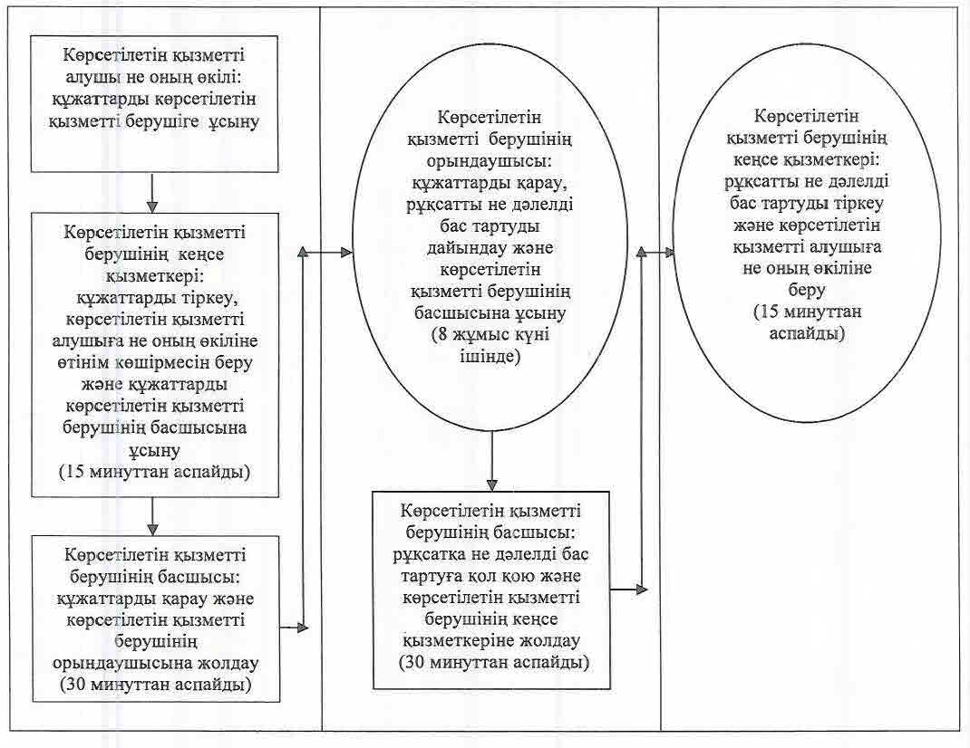

|  |  |
| --- | --- |
|  | "Пайдалы қазбалар жатқан алаңдарда құрылыс |
|  | салуға, сондай-ақ жинақталған жерлерде жерасты |
|  | құрылыстарын орналастыруға рұқсат беру" |
|  | мемлекеттік көрсетілетін қызмет регламентіне |
|  | 3-қосымша |

**Мемлекеттік қызмет көрсетуге тартылған графикалық нысандағы ақпараттық жүйелердің функционалдық өзара іс-қимыл диаграммасы**

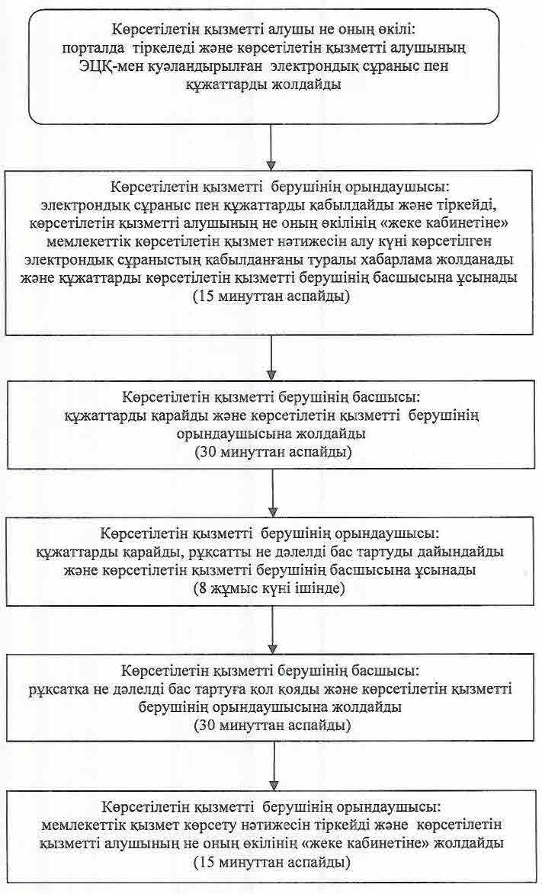

|  |  |
| --- | --- |
|  | "Пайдалы қазбалар жатқан алаңдарда құрылыс |
|  | салуға, сондай-ақ жинақталған жерлерде жерасты |
|  | құрылыстарын орналастыруға рұқсат беру" |
|  | мемлекеттік көрсетілетін қызмет регламентіне |
|  | 4-қосымша |

**Мемлекеттік қызмет көрсетудің бизнес-процестерінің анықтамалығы**

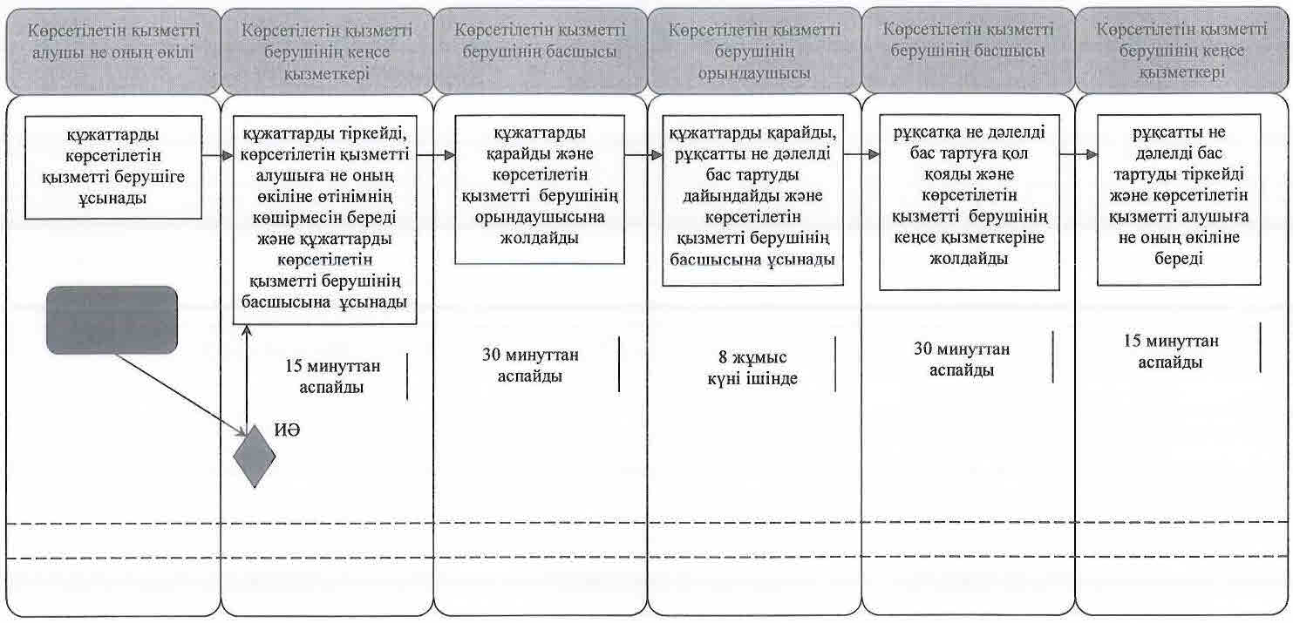

**Шартты белгілемелер**

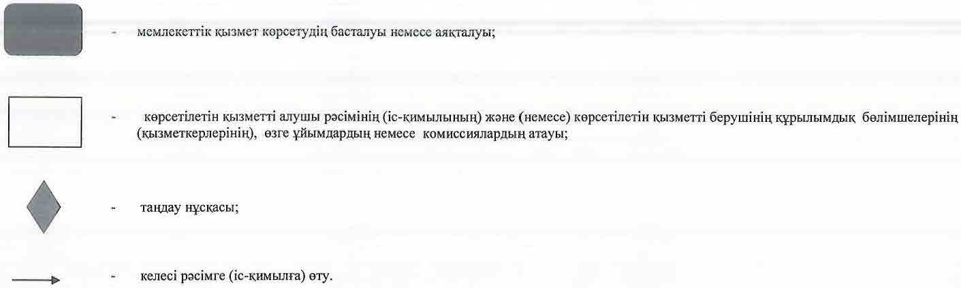

© 2012. Қазақстан Республикасы Әділет министрлігінің «Қазақстан Республикасының Заңнама және құқықтық ақпарат институты» ШЖҚ РМК